НАЦІОНАЛЬНИЙ ТЕХНІЧНИЙ УНІВЕРСИТЕТ УКРАЇНИ
«КИЇВСЬКИЙ ПОЛІТЕХНІЧНИЙ ІНСТИТУТ імені ІГОРЯ СІКОРСЬКОГО»
(КПІ ім. Ігоря Сікорського )

ФАКУЛЬТЕТ БІОМЕДИЧНОЇ ІНЖЕНЕРІЇ
кафедра БІОМЕДИЧНОЇ КІБЕРНЕТИКИ

«До захисту допущено»
В.о. завідувач кафедри біомедичної кібернетики (БМК)
___________ Світлана АЛХІМОВА
“___” червня 2024р.

Дипломна робота
на здобуття ступеня бакалавра
за освітньо-професійною програмою
«Комп’ютерні технології в біології та медицині»
спеціальності 122 «Комп’ютерні науки»
на тему: | Екосистема цифрової медицини на засадах блокчейн технологій

Виконав: студент ІV курсу, групи _БС-03_
ДЖИМА ДАНИЛО АНАТОЛІЙОВИЧ
^{(прізвище, ім’я, по батькові)} |  |  |  | ^{(підпис)}
Керівник: |  | ст. викл. каф. БМК,
АВЕРЬЯНОВА ОЛЬГА АНАТОЛІЇВНА
(посада, науковий ступінь, вчене звання, прізвище, ім’я, по батькові) |  |  |  | ^{(підпис)}
Рецензент: | доцент кафедри біомедичної інженерії, к.т.н.,
Рудніцька Олена Володимирівна
(посада, науковий ступінь, вчене звання, прізвище, ім’я, по батькові) |  |  |  | ^{(підпис)}

Засвідчую, що у цій дипломній роботі немає запозичень з праць інших авторів без відповідних посилань.
Студент _____________
^{(підпис)}

Київ – 2024 року

Національний технічний університет України
«Київський політехнічний інститут імені Ігоря Сікорського»
Факультет біомедичної інженерії
Кафедра біомедичної кібернетики
Рівень вищої освіти – перший (бакалаврський)
Спеціальність – 122 «Комп’ютерні науки»
Освітньо-професійна програма «Комп’ютерні технології в біології та медицині»

ЗАТВЕРДЖУЮ
В.о. завідувач кафедри БМК
_______ Світлана АЛХІМОВА
«_24_»__травня___2024 р.

ЗАВДАННЯ
на дипломну роботу студенту

ДЖИМІ ДАНИЛУ АНАТОЛІЙОВИЧУ
^{(прізвище, ім’я, по батькові)}
1. Тема роботи | Екосистема цифрової медицини на засадах
блокчейн технологій
Керівник роботи
Аверьянова Ольга Анатоліївна, ст. викл. каф. БМК
(прізвище, ім’я, по батькові, науковий ступінь, вчене звання)
затверджені наказом по університету від «29» травня 2024 р. №2165-с

2. Термін подання студентом роботи | 06-08 червня 2024р.
3. Вихідні дані до роботи : технології блокчейн
4. Зміст роботи : Аналіз існуючих медичних систем, програмне забезпечення та технології блокчейн в медичних системах, реалізація блокчейн технології в медичній системі.
5. Перелік ілюстративного матеріалу ( 16 слайдів презентації )
6. Дата видачі завдання 24 травня 2024 року.

Календарний план
№ з/п | Назва етапів виконання  дипломної роботи | Термін виконання  етапів роботи | Примітка
1 | Отримати завдання за темою ДР на практику | До 15.02.2024р.
2 | Переддипломна практика | За графіком
3 | Виконання розділів ДР (Вступ, аналітичний огляд літературних джерел, теоретична частина, додаткові розділи) | До кінця практики
4 | Виконання розділів ДР (практична частина, загальні висновки, список джерел) | Не пізніше 25.05.2024р.
5 | Перевірка ДР керівником та допуск її на перевірку нормоконтролером та на плагіат | Не пізніше 27.05.2024р.
6 | Подання в електронному вигляді ДР та анотації до неї на перевірку нормоконтролера та плагіат (UNICHECK). | Не пізніше 28.05.2024р.
7 | Надання пакету електронних документів на засідання кафедри | Не пізніше 05.06.2024р.
8 | Отримати допуск до захисту ДР в ЕК | Згідно засіданню кафедри
9 | Подання ДР рецензенту. Отримання рецензії. | Не пізніше 14.06.2024р.
10 | Подання пакету документів в паперовому вигляді по ДР та супровідних до неї документів на захист в ЕК | Не пізніше 14.06.2024р.
11 | Захист ДР в ЕК | 17.06.2024р.-22.06.2024р.

Студент |  |  |  | Данило ДЖИМА
 |  | ^{(підпис)} |  | ^{(ім’я, прізвище)}
Керівник ДР |  |  |  | Ольга АВЕРЬЯНОВА
 |  | ^{(підпис)} |  | ^{(ім’я, прізвище)}

Нормоконтролер |  |  |  | Галина КОРНІЄНКО
 |  | ^{(підпис)} |  | ^{(ім’я, прізвище)}

АНОТАЦІЯ

Дипломна робота за темою «Екосистема цифрової медицини на засадах блокчейн технологій» виконана студентом кафедри біомедичної кібернетики ФБМІ Джимою Данилом Анатолійовичем зі спеціальності 122 «Комп’ютерні науки» за освітньо-професійною програмою «Комп’ютерні технології в біології та медицині» та складається зі: вступу; 3 розділів (Аналіз існуючих медичних систем, програмне забезпечення технології блокчейн в медичних системах, реалізація блокчейн технології в медичній системі), висновків до кожного з цих розділів; загальних висновків; списку використаних джерел, який налічує 39 джерел, та додатків. Загальний обсяг роботи 75 сторінок.
Актуальність теми. Дослідження технологій та медичних систем які використовують блокчейн, адже дана технологія забезпечує захист інформації у галузі охорони здоров’я. Тому, що є попит на медичні послуги через цифрові пристрої які є носіями інформації які потім отримує медична система.
Мета і завдання роботи.
Метою роботи є дослідження наявних та не наявних медичних систем які використовують блокчейн технології для покращення якості оброблення та використання інформації, ефективності медичних систем та цілому їх модернізація.
Її досягнення передбачає вирішення наступних завдань:
- Аналіз вітчизняних та зарубіжних джерел.
- Аналіз діючих медичних систем з використанням технології.
- Дослідження блокчейн технологій та як вони впливають та медичні системи.
- Стандарти обміну інформації з наданням медичних послуг на блокчейні.
- Подальше впровадження блокчейн технології в різні екосистеми цифрової медицини.

Використані методи. База даних з впровадженням блокчейну, блокчейн технології та його фреймворк.
Отримані результати. Результати роботи мають практичне значення та використавуються на ФОП «ФАСТІВСЬКИЙ ГЕОРГІЙ ВАДИМОВИЧ» (Довідка про використання №17/24 від 17.05.2024р.).
Публікації. Не заплановано
Ключові слова. Блокчейн, система, технології, захист, інформація, екосистема.
Бібліографічний опис ДР
Джима Д. А. Екосистема цифрової медицини на засадах блокчейн технологій : дипломна роб. бакалавра : 122 Комп’ютері науки / Джима Данило Анатолійович. – Київ, 2024. – 75 с.

Abstract

Diploma work on the topic "Digital medicine ecosystem based on blockchain technologies" was performed by a student of the Department of Biomedical Cybernetics of FBMI Dzhyma Danylo Anatoliyovych, specialty 122 "Computer Science" under the educational and professional program "Computer Technologies in Biology and Medicine" and consists of: introduction; 3 chapters (Analysis of existing medical systems, software of blockchain technology in medical systems, implementation of blockchain technology in the medical system), conclusions to each of these chapters; general conclusions; a list of references that includes 39 sources, and appendices. The total volume of the work is 75 pages.
Relevance of the topic. The study of technologies and medical systems that use blockchain, as this technology provides protection of information in the healthcare sector. Because there is a demand for medical services through digital devices that are the carriers of information that the medical system then receives.
The purpose and objectives of the work.
The purpose of the study is to investigate existing and non-existing medical systems that use blockchain technologies to improve the quality of information processing and use, the efficiency of medical systems and their overall modernization.
Achieving it involves solving the following tasks:
- Analysis of domestic and foreign sources.
- Analysis of existing medical systems using technology.
- Research on blockchain technologies and how they affect medical systems.
- Standards for information exchange with the provision of medical services on the blockchain.
- Further implementation of blockchain technology in various digital health ecosystems.

Methods used. Database with blockchain implementation, blockchain technology and its framework.
Results. The results of the work are of practical importance and are used at the FOP ‘FASTIVSKYI GEORGE VADIMOVICH’ (Certificate of Use No. 17/24 of 17.05.2024).
Publications. Not planned
Keywords. Blockchain, system, technology, protection, information, ecosystem.

ЗМІСТ

ПЕРЕЛІК СКОРОЧЕНЬ, УМОВНИХ ПОЗНАЧЕНЬ, ТЕРМІНІВ 10
ВСТУП 11
РОЗДІЛ 1 АНАЛІЗ ІСНУЮЧИХ МЕДИЧНИХ СИСТЕМ 13
1.1 Сучасні медичні системи 13
1.2 Вітчизняні медичні системи 16
1.3 Подальший розвиток технології 18
Висновки до розділу 1 18
РОЗДІЛ 2 ПРОГРАМНЕ ЗАБЕЗПЕЧЕННЯ ТЕХНОЛОГІЇ БЛОКЧЕЙН В МЕДИЧНИХ СИСТЕМАХ 20
2.1 Сучасний стан медичної інформатики 20
2.2 Принцип технології blockchain 21
2.3 Використання технології blockchain у медичних інформаційних системах 24
2.4 Використання смарт-контрактів у медичних системах 27
2.4.1 Реалізація смарт-контракту 29
2.4.2 ЕМК – Електрона Медична Карта 30
2.5 Blockchain на C# 31
2.6 Конфіденційність технології 32
2.7 Перспективність в майбутньому 33
2.8 Захист інформації 33
Висновки до розділу 2 35
РОЗДІЛ 3 РЕАЛІЗАЦІЯ БЛОКЧЕЙН ТЕХНОЛОГІЇ В МЕДИЧНІЙ СИСТЕМІ 36
3.1 Впровадження екосистеми цифрової медицини 36
3.1.1 Засади блокчейну у цифровій медицині 37
3.1.2 Приклади застосування блокчейну в цифровій медицині 38
3.2 Розробка бази даних для застосунку 38
3.3 Типи зв’язків 43
3.4 Реалізація кодової частини 48
3.5 Розробка застосунку 57
3.6 Розрахунок економічного ефекту за темою дипломної роботи 65
Висновки до розділу 3 67
ЗАГАЛЬНІ ВИСНОВКИ 69
Результати роботи 69
Обговорення результатів роботи 69
Висновки 70
СПИСОК ВИКОРИСТАНИХ ДЖЕРЕЛ 71

ПЕРЕЛІК СКОРОЧЕНЬ, УМОВНИХ ПОЗНАЧЕНЬ, ТЕРМІНІВ

БД – База даних, це структурована колекція даних, яка зберігається та управляється комп'ютерною системою.
ФВА – Функціонально-Вартісний Аналіз.
Табл. – скорочена назва таблиці.
Рис. – скорочена назва рисунка.
ЕМК – Електрона Медична Карта, яка використовується в медичних системах.
«Вузол» – певний поток інформації який зберігається на ньому при технології блокчейн.
IoT – Internet of Things, тобто передача даних між фізичними особами, які є підключеними до технології.
ПЗ – Програмний Застосунок.
ПП – Програмний Продукт.
ІТ – Інформаційні Технології.
МІС – Медична Інформаційна Система.
«Блок» - впордяковий реєстр технології блокчейн.
ДАО – Децентралізовані Автономні Організації.
ПМК – Персональні Медичні Картки.
GDPR - General Data Protection Regulation, Загальний регламент про захист даних.
ІС – Інформаційна Система.
QR – код – матричний штриховий код.
EHR – (Electronic Health Records) загальний стан здоров’я пацієнта.
C++ – мова програмування.
C# – мова програмування.
ІD – Універсальний Індикатор.

ВСТУП

Екосистема цифрової медицини представляє собою комплексну систему, яка включає в себе різноманітні компоненти, спрямовані на використання цифрових технологій для покращення медичних послуг і результатів лікування. Основні складові цієї екосистеми включають пацієнтів, медичні заклади та постачальників послуг, технологічні компанії, регуляторів, страхові компанії, науково-дослідницькі організації, а також пацієнтські асоціації та громадські організації.
Дослідити та продемонструвати як працюють блокчейн технології в медичних системах. Порівняння даної методології її застосування та які існують перешкоди для впровадження технології та які переваги має на сьогодні та у майбутньому часу.
Задача по дослідженню технологій та медичних систем які використовують блокчейн, адже дана технологія забезпечує захист інформації у галузі охорони здоров’я. Тому, що є попит на медичні послуги через цифрові пристрої які є носіями інформації які потім отримує медична система. Цим самим також сага потреби безпечності та прозорості при обміні даними в середині системи та їх швидка взаємодія між користувачами та робітниками, тим самим покращується якість та доступність до медичної допомоги пацієнтам.
Створення програмного застосунку з блокчейн технологією може показати як працює дана технологія внутрішньо і яке застосування в медичним системах може бути найбільш доцільним для подальшої позитивної експлуатації.
Мета і завдання роботи
Метою роботи є ефективне використання та обробка медичної інформації за допомогою блокчейн технологій.
Її досягнення передбачає вирішення наступних завдань:
- Проаналізувати існуючі медичні системи.
- Дослідити блокчейн технологій та їх вплив на медичні системи.
- Проаналізувати стандарти обміну інформації з надання медичних послуг.
- Впровадити блокчейн технології в екосистему цифрової медицини.
Використані методи. База даних з впровадженням блокчейну, блокчейн технології та його фреймворк та мова програмування C#.
Отримані результати та практичне їх застосування. Результати роботи мають практичне значення та використавуються на ФОП «ФАСТІВСЬКИЙ ГЕОРГІЙ ВАДИМОВИЧ» (Довідка про використання №17/24 від 17.05.2024р.).
Публікації. Не заплановано
Структура роботи
Дипломна робота за темою «Екосистема цифрової медицини на засадах блокчейн технологій» виконана студентом Джимою Данилом Анатолійовичем зі спеціальності 122 «Комп’ютерні науки» за освітньо-професійною програмою «Комп’ютерні технології в біології та медицині», побудована за класичним типом та викладена на 75 сторінках машинописного тексту. Вона складається з: вступу; 3 розділів (Аналіз існуючих медичних систем, програмне забезпечення технології блокчейн в медичних системах, реалізація блокчейн технології в медичній системі), висновків до кожного з цих розділів; загальних висновків; списку використаних джерел, який налічує 39 джерел та додатків (4 – на кирилиці, 35 – на латиниці). В роботі представлено 36 рисунків і 2 таблиці.

РОЗДІЛ 1
АНАЛІЗ ІСНУЮЧИХ МЕДИЧНИХ СИСТЕМ

1.1 Сучасні медичні системи

Зріст попиту на розроблення та впровадження нових медичних систем з різними технологіями включно з блокчейном, створює різного роду конкуренцію та створення все нових функції та можливостей для користування. Розглядаючи аналогічні програмні продукти для застосування блокчейн-технологій, можна стикнутися з доволі близьким функціоналом але різністю за призначенням та розробленням. Наступні аналоги мають найбільший інтерес серед попиту так і прогнозування майбутнього даним ПП та системам.
IBM Blockchain for Healthcare: Дана платформа дозволяє медичним установам безпечно обмінюватися медичними даними, при цьому покращуючи координацію догляду за пацієнтами та зменшується ризик помилки лікаря [28].
MediLedger: Це платформа, яка використовує блокчейн для відстеження медичних продуктів по всьому їх життєвому циклу — від виробництва до постачання. Аналогічні програмні продукти можуть використовувати технологію блокчейн для відстеження руху медичних препаратів, вакцин або медичного обладнання для медичних або наукових установ, як це показано на (рис. 1.1).

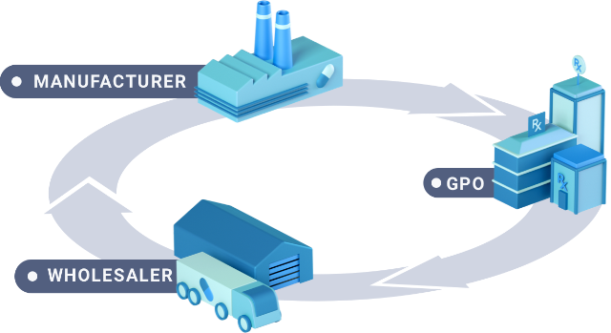
Рисунок 1.1 – Принцип роботи MediLedger [29]

Health Nexus: Даний продукт використовує блокчейн для створення децентралізованої медичної екосистеми, де пацієнти можуть зберігати свої медичні дані в безпечному, шифрованому форматі, а лікарі мають доступ до них за дозволом пацієнта. Аналогічні рішення можуть пропонувати децентралізовані системи для зберігання та обміну медичною інформацією, як це показно на (рис. 1.2).

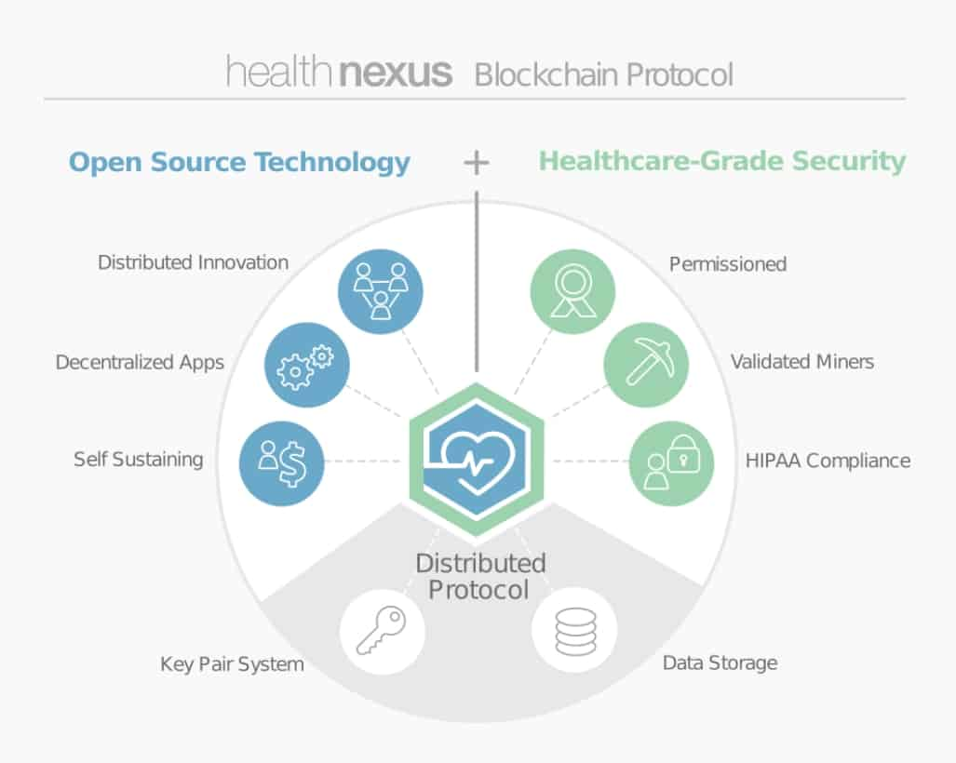
Рисунок 1.2 – Принцип роботи Health Nexus [30]

Як повідомляється на сайті IBM, користувачі керують своєю інформацією через зашифрований цифровий гаманець на своєму смартфоні і контролюють те, чим вони діляться, в той час як організації можуть визначати реакцію на стан здоров'я і розробляти бізнес-правила. Коли дані про стан здоров'я стають доступними, люди можуть відсканувати QR-код і додати цю інформацію до цифрового гаманця. Дані зберігаються цією особою, а не тими організаціями, які запитують інформацію про стан здоров'я. Наприклад, людина може поділитися даними про щеплення, але не про стан свого здоров'я. Для підтвердження аутентичності та дійсності медична перепустка перевіряється за допомогою блокчейну [28].
Отже, при рості аналогічних програмних продуктів з використанням блокчейн-технологій, створюється певна основа для модернізації та покращення процесів у сфері охорони здоров'я, забезпечуючи високу ефективність, безпеку та конфіденційність даних.
Захист конфіденційності є критично важливим для забезпечення безпеки даних пацієнтів та ефективного функціонування медичних систем. Дослідження, такі як стаття "Blockchain for Healthcare Data and Its Potential Use in Health IT and Health Care Related Research" у журналі Healthcare Informatics Research та MDPI [34], підтверджують, що використання блокчейну може значно підвищити рівень безпеки медичних даних.
Впровадження електронних медичних карт нового покоління – EHR (Electronic Health Records) EHR охоплює загальний стан здоров’я пацієнта, виходячи за рамки стандартних клінічних даних, і формує ширший підхід до лікування пацієнта. Одним з таких рішень є реалізація MedRec, яка пропонує децентралізований підхід до керування авторизацією, дозволами та обміном даними між зацікавленими сторонами [35]. Варто згадати також FHIRChain - програму на основі блокчейну, для обміну клінічними даними, яка зосереджена на управлінні медичними записами [36]. Процес модернізації та впровадження не найкращому рівні зараз, але з подальшим розвитком будуть і нові модернізації та апгрейди.

1.2 Вітчизняні медичні системи

З ростом попиту на інформацію та інформаційні технології зріс ріст на різні інформаційні системи незалежно від галузі та застосування. Будь-яку інформаційну систему можна зустріти в сьогоднішньому житті. При укладанні контракту з лікарнею вся базова інформація йде до системи та зберігається там. Мабуть більшість медичних системи так чи інакше повинні використовувати блокчейн технології для справності роботи з інформацією та їх упорядкованістю по системі [3]. Тому є можливість порівняти українські медичні системи які також мають дану технологію та використовують її цим самим інтегрують медичну галузь у сферу ІТ технологій. Цими системами є «Helsi» та «eHealth».
Helsi — це децентралізована платформа, яка використовує технологію блокчейн для зберігання медичних даних пацієнтів. Пацієнти мають повний контроль над своїм медичним записом та можуть надати доступ до нього лікарям та іншим медичним персонам з відповідним доступом у сфері охорони здоров’я за власним вибором. Helsi містить ряд інших функцій, включаючи можливість реєстрації на прийом до лікаря, а також можливість спілкування з медперсоналом. З іншого боку, eHealth є централізованою платформою, яка використовує технологію блокчейн для безпечного обміну медичними даними між різними медичними установами. Це також допоможе покращити координацію медичної допомоги та уникнути дуплікації процедур та досліджень. eHealth містить ряд інших функцій, таких як можливість перегляду медичної історії, отримання результатів тестів та управління аптекарськими призначеннями [37][38]. Більш загальне порівняння та фактораж використанння можна спостерігати (див. табл. 1.1) в якій це показано.

Таблиця 1.1.
Порівняння медичних систем «Helsi» та «eHealth»
Фактори | Helsi | eHealth
Мета | Зберігання медичних даних та забезпечення безпечного та конфіденційного обміну ними | Зберігання та обмін електронними медичними записами (ЕМК)
Технологія | Блокчейн | Блокчейн
Функції | Контроль доступу до даних, запис на прийом до лікаря, рецепти, спілкування з медичними працівниками | Доступ до ЕМК, відстеження стану пацієнта, генерування звітів, нагадування пацієнтам
Переваги | Покращена безпека та конфіденційність даних, контроль пацієнтів над своїми даними, зручність використання | Покращений обмін даними між медичними працівниками, кращі рішення щодо лікування, покращена якість догляду за пацієнтами
Недоліки | Може бути складною для впровадження та використання, можливо буде дороговартісною | Може бути складною для впровадження та мати складний внутрішній функціонал, може бути дорогою

Helsi та eHealth - це дві дуже схожі один на одну системи, які використовують технологію блокчейн для вдосконалення та модернізацію медичних систем. При всьому цьому вони проходять додаткові тести та доопрацювання, щоб вийти на новий рівень.
Завдяки токенізації, смарт-контрактам і методам шифрування, які використовуються в транзакціях мережі блокчейн, процес попередньої авторизації буде значно скорочено, що дозволить пацієнтам отримувати необхідну та обґрунтовану допомогу більш ефективно [7]. Це стане можливим завдяки тому, що медичний працівник зможе швидко отримати доступ до необхідної інформації, тоді як раніше це залежало від пацієнта або від файлів, які фізично надсилалися поштою чи електронною поштою з різних джерел, таких як місцеві лікарі, лабораторії тощо [27]. Загалом, медичні системи Helsi та eHealth – дві відмінні та перспективні платформи, які мають потенціал для вдосконалення як медичних так і інших різних систем.

1.3 Подальший розвиток технології

Відомо що на даний момент в основу даної технології існують 2 покоління блокчейну. Наразі проходить розробка та оновлення ПЗ для створення 3 покоління який не буде схожий на своїх попередників.
Третє покоління технології блокчейн знаходиться ще в процесі розвитку, але вже ведеться активна робота над рішеннями, здатними зробити переворот в галузі. Це проект Seele (https://seele.pro), який часто називають блокчейном четвертого покоління. Технологія передбачає розробку масштабних промислових додатків, здатних одночасно керувати багатьма процесами, обробляти і зберігати величезні масиви даних, забезпечуючи їх логічний взаємозв'язок і узгодженість [1] [4] [6].
У книзі професора Клауса Шваба «Четверта промислова революція» ключове слово блокчейн згадується як інженерна технологія майбутнього людства. Не можна заперечувати великий потенціал блокчейну, оскільки було зроблено незліченну кількість заяв про майбутнє цієї технології [5].
Згідно з прогнозом дослідницької компанії Gartner, до 2026 року додана вартість бізнесу завдяки блокчейну зросте до понад 360 мільярдів доларів. Потім до 2030 року ця цифра зросте до понад 3,1 трильйона доларів. З огляду на поточні та майбутні тенденції, прогнозується, що блокчейн зробить велику революцію в найближчі десятиліття [5].

Висновки до розділу 1

У даному розділі було розглянуто та проаналізовано аналоги та пояснення ПП для медичних систем, як загальні так і вітчизняні, які ні в чому не поступаються міжнародним. Це фундаментальний перехід до більш безпечної, прозорої та ефективної системи охорони здоров'я. Оскільки зацікавлені сторони в галузі охорони здоров'я продовжують вивчати і розширювати сфери застосування блокчейну, він обіцяє трансформувати охорону здоров'я на подальший розвиток.

РОЗДІЛ 2
ПРОГРАМНЕ ЗАБЕЗПЕЧЕННЯ ТЕХНОЛОГІЇ БЛОКЧЕЙН В МЕДИЧНИХ СИСТЕМАХ

2.1 Сучасний стан медичної інформатики

Сучасна медична інформатика привертає все більшу популярність та уваги і стрімко розвивається протягом останніх двох десятиліть. Завдяки розвитку нових молекулярних, геномних і біомедичних методів та таких як секвенування геному, ідентифікація білків, медична візуалізація та медичні записи пацієнтів, щодня генерується величезна кількість біомедичних щодня генерується величезна кількість біомедичних даних. Походячи з індивідуальних досліджень і клінічних практик, ці біомедичні дані та клінічної практики, ці біомедичні дані доступні в сотнях державних і приватних баз даних, що стало можливим завдяки новим технологій баз даних та Інтернету. Оцифрування критично важливої медичної інформації, такої як лабораторні звіти, історії хвороби, дослідницькі роботи та анатомічні зображення, також призвело до появи великих обсягів даних про лікування пацієнтів. Потрібні нові обчислювальні методи та інформаційні технології для управління цими великими сховищами біомедичних даних і для виявлення корисних закономірності та знання з них [9].
Досить насичену увагу привертає МІС «Доктор Елекс». Вона розроблена з урахуванням сучасних стандартів та принципів взаємо сумісності МІС. МІС дає можливість вводити в оптимальній формі, зберігати та аналізувати не тільки основні дані пацієнта, які зазвичай використовують у реєстратурі, а й усю медичну документацію. Основним компонентом зберігання даних пацієнтів в інформаційній системі є електронна медична карта, в якій накопичується вся інформація: дані лікарських оглядів, антропометричні виміри, дані відеоконтролю і т.д. Впровадження інформаційних технологій у медицині має бути одним з завдань керівників галузі і зацікавлених відомств. Одним з пріоритетних напрямів розвитку системи охорони здоров’я є створення єдиного медичного інформаційного простору, що забезпечить прийняття ефективних управлінських рішень на всіх рівнях [10]. Який буде являти собою надійний захист конфіденційної інформації персональних даних з використанням сучасним IT технологій які будуть базуватися технологіях із забезпеченням захисту та швидким обміном інформації по типу технології – blockchain.

2.2 Принцип технології blockchain

Блокчейн - це цифрова платформа, яка зберігає та перевіряє всю історію транзакцій між користувачами по всій мережі. Тобто, це певна база даних яка має свій впорядкований реєстр так звані «блоки». Технологія блокчейн має потенціал для заміни транзакцій засновані на довірі, на транзакції, засновані на правилах, які визначені математично і виконуються механічно. Важливо зазначити, що «блокчейн» не має єдиного загальноприйнятого визначення, оскільки він має низку вимірів, включаючи технологічний, операційні, правові та регуляторні [17]. Архітектура блокчейну залежить від двох основних аспектів. По-перше, від права власності на інфраструктуру даних, тобто від того, чи є блокчейн публічним або приватним, а по-друге, від дозволів, пов'язаних з операціями приєднання, читання, запису та фіксації. На основі цих аспектів розробляються архітектура блокчейну та рішення для користувачів. Відкриті та закриті блокчейни базуються на правах на запис, тоді як публічні та приватні блокчейни базуються на правах на читання [18]. архітектурні варіанти блокчейн-рішень як це показано на (рис. 2.1).

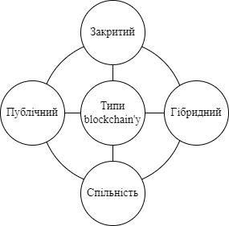
Рисунок 2.1 – Варіація блокчейн-рішень

Публічні та приватні блокчейни зазвичай визначаються з точки зору того, хто може записувати дані. Беручи до уваги права на читання і запис, ці блокчейни можна класифікувати як відкриті публічні, закриті публічні, відкриті приватні та закриті приватні [18].
Технологія розподіленого реєстру відноситься до можливості користувачів зберігати та отримувати доступ до інформації або записів пов'язаних з активами та пасивами, у спільній базі даних (тобто, в реєстровій базі), здатній працювати без централізованої системи перевірки та на основі власних стандартів і в процесах.
Принцип роботи:
I. Вузол: Блокчейн підтримується програмним забезпеченням, яке працює на комп'ютері, який називається вузлом або одноранговим. Кожен вузол підключений до мережі «blockchain» і може надсилати та отримувати транзакції. Кожен вузол наприклад, в мережі Біткоїн має власну копію блокчейну, яка синхронізується з іншими вузлами за допомогою однорангового протоколу.
II. Мережа: Організації і, можливо, окремі особи підтримують комп'ютерні системи, які називаються вузлами, ці вузли запускають програмне забезпечення Blockchain для зв'язку один з одним і утворюють мережу «blockchain».
III. Смарт-контракти: Транзакції або контракти які перетворюються в код для виконання на блокчейні, відомі як сценарії або смарт-контракти. контрактами.
IV. Подання транзакції: Користувачі надсилають транзакції в блокчейн, відправляючи їх на вузли в мережі, які згодом поширюють їх на всі іншим вузлам мережі.
V. Перевірка транзакцій: Вузли мережі мережі блокчейн отримують, обробляють і криптографічно підтверджують кожну транзакцію. Мережа ігнорує недійсні транзакції.
VI. Блок: Вузли збирають і групують дійсні транзакції разом в пакет, відомий як блок. Блоки повинні відповідати заздалегідь визначеному набору правил, щоб вони були дійсними. Наприклад, вони не повинні перевищувати максимальний розмір в байтах, містити більше ніж максимальна кількість транзакцій, і повинні посилатися на останній дійсний блок.
VII. Блокчейн: Кожен новий блок містить посилання на останній дійсний блок і приєднується до до цього блоку, тобто розміщується після нього в базі даних, утворюючи в базі даних, утворюючи «ланцюжок блоків».
VIII. Консенсус: Процес забезпечення того, що кожен «нод» погоджується з блокчейном.
Існують різні інфраструктури, протоколи, технології, юрисдикційні питання, розбіжності в думках та багато інших проблем, пов'язаних з блокчейном. Але ефективне управління є ключем до успішного впровадження блокчейну для захисту учасників, інвесторів і зацікавлених сторін, забезпечуючи при цьому стійкість системи до системних ризиків, проблем конфіденційності та загроз кібербезпеки [17].
Щоб не вдаватись у досить масштабний опис та пояснення є дуже циклічне та загально просте пояснення принципу роботи це – мережа яка містить загальний реєстр з доступом, «крипто» ключі які мають інформацію та певний облік засобів, що зберігають засоби та записи внутрішньою мережі.
Вводять інформацію та отримують до неї доступ, а також зберігають і зберігають її десь. Блокчейн є розподіленим, що означає, що декілька копій зберігаються на багатьох машинах, і всі вони повинні збігатися, щоб бути дійсними. Blockchain – збирає інформацію про транзакції і вносить її в блок, як комірку в електронній таблиці, що містить інформацію. Коли блок заповнений, інформація проходить через алгоритм шифрування, який створює шістнадцяткове число, що називається хеш. Потім хеш заноситься в заголовок наступного блоку і шифрується разом з іншою інформацією в блоці [22]. Таким чином створюється серія блоків, які пов'язані між собою ланцюжком. Дана процедура є безпечною, адже навіть світові банки, медичні установи, дослідницькі центри модернізують свою інформаційну систему та використовують дану технологію.

2.3 Використання технології blockchain у медичних інформаційних системах

Перед початком вбудовування даної технології до різних сфер життя, block chain мав за основу містити в собі інформацію та мати змогу обмінюватися між юзерами які попередньо отримали доступ. Тому найбільш впливово технологія використовувалася у фінансово валютному спектрі, тобто у секторі фінансів та все, що з ними пов’язано. Але через деякий час почало охоплювати найбільш вагомі для суспільства сектори життя по типу медицини та медичних інформаційних систем.
Блокчейн - це проривна інновація, яка може використовувати можливості інформаційних систем охорони здоров'я для покращення догляду за пацієнтами; однак це має значні регуляторні, фінансові та операційні наслідки [11]. Приватні дозволені блокчейни є належним варіантом для сектору охорони здоров'я для роботи з конфіденційними даними пацієнтів [12]. Цей тип розгортання блокчейну має позитивні наслідки для використання блокчейну в охороні здоров'я. Дослідники пропонують використовувати блокчейн в охороні здоров'я, зокрема, для ведення медичної документації пацієнтами, покращення процесів страхових виплат, прискорення медичних досліджень з використанням спільних анонімних даних пацієнтів, а також вдосконаленого реєстру медичних даних, що містить журнали клінічних транзакцій, ланцюги поставок фармацевтичних препаратів та реєстрацію згоди на використання інформаційних даних [12] [13]. Приклад використання технології блокчейн в медичних системах можна побачити на (рис. 2.2).

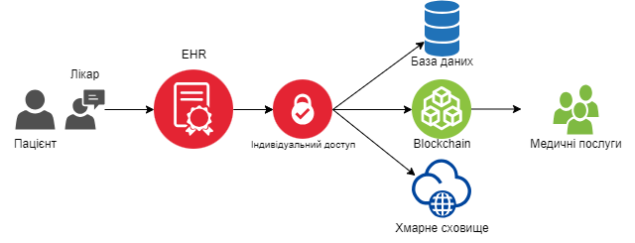
Рисунок 2.2 – Blockchain в медичних системах

Якщо брати суттєвий приклад то можна уявити, що є певний конвеєр який займається доставкою ліків з виробництва до кінцевого споживача де упаковки з ліками проходять аутентифікацію та вказується час на кожній проміжній точці доставки. Наприклад, для партії анти-вірусних препаратів, що відвантажується із за заводського цеху, запис про партію засвідчується аутентифікацією, проставляється часовий штамп і розміщується в «технології блокчейн», а потім згодом знову перевіряється і проставляється часовий штамп в кожному проміжному пункті доставки [2]. Це дозволяє відстежувати лікарський засіб, коли він проходить через певну точку маршруту або доставки. Це значно спрощує і впорядковує управління каналами дистрибуції, що може запобігти потраплянню засобів не в ті руки, ідентифікуючи лікарський засіб для кінцевого споживача, що значно зменшує можливість підробки, маніпулювання цінами та постачання прострочених ліків [17].
Також є приклад як працюють медичні записи пацієнтів які показано на (рис. 2.3).

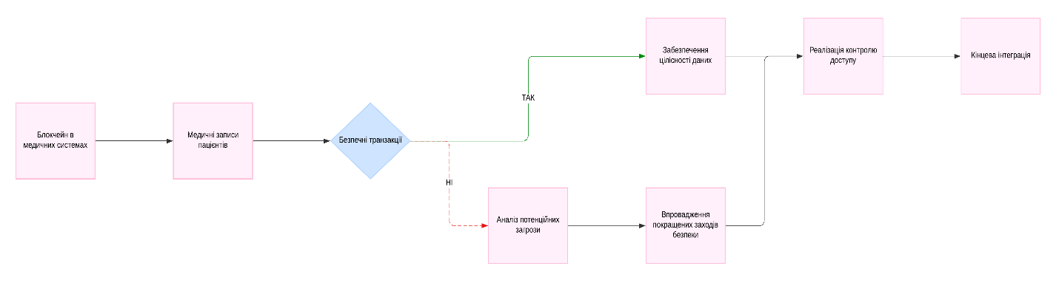
Рисунок 2.3 – Blockchain для медичних записів

Контрольовані сполуки через які блоки можуть взаємодіяти з собою та виконувати свої функції.
Серед основних проблем, що стоять на шляху впровадження блокчейну в охороні здоров'я, - обчислювальні витрати, відсутність інтероперабельності та стандартизації, проблеми конфіденційності та невизначеність щодо того, хто несе відповідальність за витрати на впровадження технології і хто отримує від цього прибуток [14]. Бар'єри на шляху впровадження блокчейну в секторі охорони здоров'я включають незрілість самої технології, недостатні навички для її розуміння та впровадження, відсутність зацікавленості та відсутність чіткої віддачі від інвестицій. Відсутність зацікавленості пов'язана з незнанням блокчейну, негативним ставленням лікарів до використання блокчейну [15], а також з тим, що не всі пацієнти зацікавлені в управлінні своїми медичними записами. Зрозуміло, що для медичних установ з медичною інформаційної системою критично важливо мати комунікацію в режимі реального часу, координацію, швидку та інноваційно розвинену базу даних з необмеженим потоком обміну даними [16].

2.4 Використання смарт-контрактів у медичних системах

Обмін даними між системами охорони здоров'я може здійснюватися бездротовим способом. Завдяки впровадженню характеристик блокчейну (наприклад, розподіленого реєстру, децентралізованого зберігання та автентифікації), системи охорони здоров'я можуть бути вдосконалені. Відповідно, смарт-контракти застосовуються для досягнення більшої аутентифікації та обміну записами, а також для автоматичного визначення вимог до учасників. Зі збільшенням кількості користувачів або інших компонентів блокчейн, смарт-контракти повинні забезпечувати якісне обслуговування [19]. З технічної точки зору, смарт-контракти, що використовують блокчейн, мають кілька важливих викликів, таких як масштабованість, підвищена безпека та оптимальна продуктивність.
Система децентралізації на основі блокчейну пропонує найкращі можливості для управління та підтримки систем надання медичних послуг, одночасно підвищуючи безпеку та конфіденційність, що є важливими вимогами для пацієнтів. Для того, щоб система на основі блокчейну була корисною для децентралізації, були розроблені смарт-контракти, які є набором автоматичних або трансформованих сценаріїв, заснованих на блокчейн-платформах. Смарт-контракти, які автоматизують або трансформують різноманітні сценарії на блокчейні, були розроблені як засіб забезпечення очікуваних переваг для систем децентралізації. У сфері охорони здоров'я смарт-контракти забезпечують сумісність між окремими системами (наприклад, лікарнями, машинами швидкої допомоги та системами реагування на надзвичайні ситуації). Використання розумних систем охорони здоров'я може забезпечити безпечне та ефективне лікування, оскільки лікарі можуть допомагати приймати рішення в режимі реального часу, особливо у віддалених системах охорони здоров'я. Завдяки використанню смарт-контрактів на основі блокчейну, медичні дані будуть зберігатися безпечно і незмінно [20]. Крім того, це дозволяє пацієнтам легко і гнучко отримувати доступ до даних. Приклад роботи смарт-контракту в медичних сисетмах можна спостерігати на (рис. 2.4).

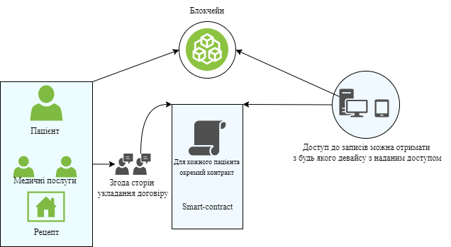
Рисунок 2.4 – Принцип роботи смарт-контракту

Автоматизуючи рутинні завдання, такі як введення даних про пацієнтів, виставлення рахунків і обробка претензій за допомогою смарт-контрактів, медичні працівники можуть мінімізувати ручні помилки та адміністративні витрати. Така автоматизація прискорює процеси і скорочує час і ресурси, що витрачаються на узгодження розбіжностей і вирішення суперечок. Тим самим, блокчейн сприяє безперешкодному обміну даними між різними системами охорони здоров'я та установами, покращуючи координацію та зменшуючи затримки в обслуговуванні пацієнтів [20]. Така сумісність відіграє значну роль, щоб досягти більш інтегровану та ефективну екосистему охорони здоров'я, де інформація безперешкодно передається між постачальниками, платниками та пацієнтами. Лише після успішно проведеної безпекової технології з урахуванням неможливості отримання конфіденційних даних в загальний доступ або стороннім особам без права доступ до бази даних.

2.4.1 Реалізація смарт-контракту
Код смарт-контракту - це умови, про взаємодію зі смарт-контрактом. Поки ви довіряєте блокчейну, в якому зберігається смарт-контракт, ви знаєте, що код буде виконуватися точно так, як розроблено для певної установи – тому ніякого порушення угоди не може існувати. Проте наявність помилок при розробці залишає за собою несправність системи, а отже недійсність умов зберігання інформації та самого контракту.
Смарт-контракти можна використовувати для простих економічних транзакцій, таких як переказ грошей від А до Б. Їх також можна використовувати для реєстрації будь-якого виду власності та майнових прав, таких як земельні реєстри та інтелектуальна власність, або для управління інтелектуальним контролем доступу в економіці спільного використання, і це лише деякі з них. В медичних установах має бути прозорість та подальша модернізацію власної системи. Це допоможе грамотніше зберігати інформацію та реалізувати свою систему поєднавши її з передовими ІТ – технологіями від яких на сьогоднішній день не відійдеш. Але перш за все потрібно розробити та привести план по реалізації контракту в медичній системі. Загальний план реалізації смарт контракту в медичній системі показано на (рис. 2.5).

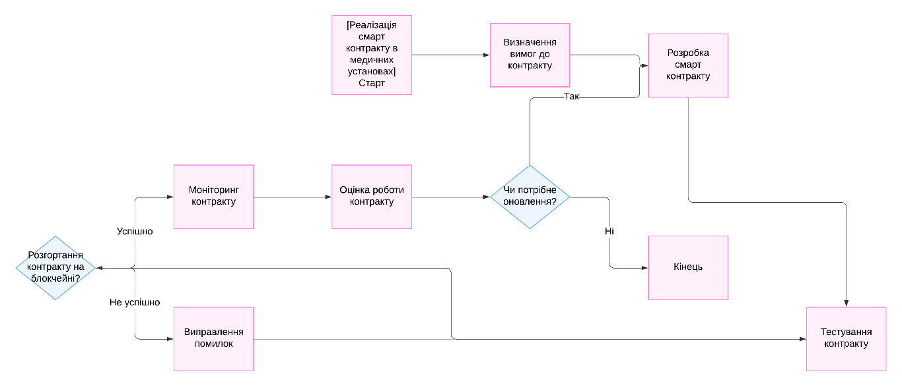
Рисунок 2.5 – План реалізації смарт-контракту в медичній установі

Крім того, смарт-контракти можна використовувати для більш складних транзакцій, наприклад, для управління групою людей, які мають спільні інтереси та цілі. Децентралізовані автономні організації (ДАО) є таким прикладом більш складних смарт-контрактів [25].

2.4.2 ЕМК – Електрона Медична Карта
Одним з популярних випадків використання блокчейну в охороні здоров'я є управління електронними медичними картками (ЕМК). ЕМК, які іноді використовуються як взаємозамінні з електронними медичними картками (ЕМК) або персональними медичними картками (ПМК), пов'язані з електронним створенням, зберіганням та управлінням особистими, медичними або пов'язаними зі здоров'ям даними пацієнтів [16]. Властивості блокчейну, такі як децентралізація, незмінність, походження даних, надійність, стійкість, смарт-контракти, безпека і конфіденційність, розглядаються як характеристики, що роблять його дуже придатним для зберігання і управління електронними медичними картками пацієнтів (ЕМК). Прикладом в Україні є медична платформа «Медікіт» як є однією з найперших медичних установ які почали використовувати ЕМК на основі «блокчейн» задля безпекової політки власних пацієнтів та загальної бази даних медичної установи.
Як працює ЕМК з використанням блокчейну показано на (рис. 2.6).

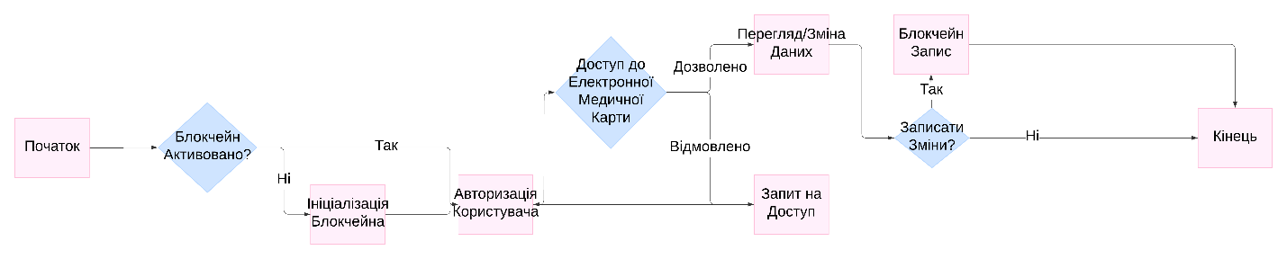
Рисунок 2.6 – ЕМК з використанням blockchain

Згідно до Європейського Загального регламенту захисту даних (GDPR), який забороняє обробку конфіденційних персональних даних пацієнтів без їхньої прямої згоди [21], блокчейн широко пропонується як життєздатна технологія для побудови платформи охорони здоров'я, яка може дати пацієнтам можливість контролювати те, як їхні дані поширюються, обробляються або використовуються.

2.5 Blockchain на C#

Однією з головних причин, чому C# є популярним вибором для розробки блокчейну, є його сумісність з фреймворком .NET. Фреймворк .NET - це платформа для розробки програмного забезпечення, яка надає повний набір інструментів і бібліотек для створення додатків. Він пропонує широкий спектр функціональних можливостей, таких як управління пам'яттю, безпека та мережева робота, які мають вирішальне значення для розробки блокчейну. C# та фреймворк .NET надають розробникам високий рівень абстракції, що дозволяє їм зосередитися на логіці своїх додатків, а не на низькорівневих деталях. Ця абстракція полегшує написання чистого і зручного для підтримки коду, зменшуючи ймовірність помилок і вразливостей. Крім того, C# підтримує сильну типізацію, яка допомагає відловлювати помилки на етапі компіляції, що ще більше підвищує надійність блокчейн-додатків. Ще однією перевагою використання C# для розробки блокчейну є широка екосистема та підтримка спільноти. C# має велику та активну спільноту розробників, які беруть участь у проектах з відкритим вихідним кодом, діляться знаннями та надають підтримку. Ця активна спільнота гарантує розробникам доступ до безлічі ресурсів, включаючи бібліотеки, фреймворки та навчальні посібники, що може значно прискорити процес розробки. Наприклад, Stratis - це блокчейн-платформа, яка забезпечує підтримку смарт-контрактів на C#. Stratis дозволяє розробникам писати смарт-контракти за допомогою C# та розгортати їх у блокчейні Stratis. Це полегшує розробникам C# початок роботи над блокчейном, оскільки вони можуть використовувати вже наявні знання мови [39]. Діаграма яка показує основи розробки блокчейну на мові програмування C# показано на (див. рис. 2.7).

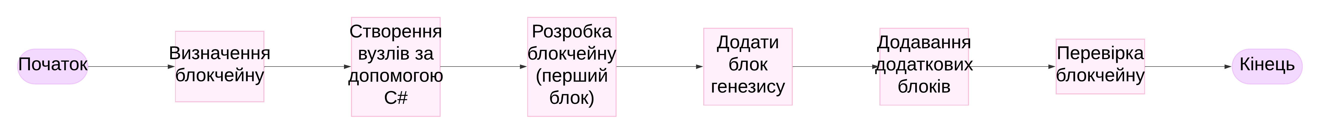
Рисунок 2.7 – Структура ЕМК з використанням blockchain

Отже, C# - це потужна та універсальна мова програмування, яка добре підходить для розробки блокчейну. Сумісність з фреймворком .NET, потужна типізація та широка екосистема роблять її чудовим вибором для створення смарт-контрактів та децентралізованих додатків. Незалежно від того, чи ви досвідчений C#-розробник, чи новачок у цій мові.

2.6 Конфіденційність технології

З точки зору безпеки, транзакції в блокчейні є незмінними, і (персональні) дані, що зберігаються в блоці, не можуть бути змінені заднім числом зловмисниками без зміни всіх наступних блоків. Багато учасників мережі співпрацюють для перевірки та запису транзакцій, гарантуючи, що жоден суб'єкт з точки зору безпеки не має ексклюзивного контролю над системою. Незмінність вважається однією з основних характеристик і переваг технології блокчейн. Це означає, що після того, як дані записані в блокчейні, зловмисникам буде важко їх виправити, змінити або стерти. Це досягається за допомогою криптографічного хешування, що надзвичайно ускладнює модифікацію даних [23].
Крім того, блокчейн - це технологія, заснована на децентралізованій мережі вузлів. Концепція децентралізації системи вбачає у собі непотрібність центрального органу або посередника, адже лише юзери з доступом до даних можуть встановлювати контроль над інформацією

2.7 Перспективність в майбутньому

Оскільки застосування технології блокчейн в охороні здоров'я все ще знаходиться в стадії становлення, розробникам та науковцям необхідно розробляти більше прототипів і підтверджень концепцій, щоб поглибити розуміння і зрілість технології в контексті її застосування в охороні здоров'я. Багато із запропонованих фреймворків, концепцій, моделей і архітектур, таких як впровадження даної технології в штучний інтелект та спроби комбінування з медичною системою [24], необхідно впровадити і протестувати, щоб оцінити їх сильні і слабкі сторони.
Щоб гарантувати взаємодію та обміноздатність між різними блокчейн-продуктами, необхідно запровадити певні стандарти для взаємодії. В даний час основна увага приділяється тестуванню функціональності прототипів блокчейну для перевірки концепцій. Однак для того, щоб блокчейн був повністю прийнятий і розгорнутий в операційних середовищах охорони здоров'я, необхідно визначити відкритий стандарт співпраці.
Проблеми безпеки і конфіденційності даних, інтероперабельності, масштабованості і швидкості, що характеризують додатки для охорони здоров'я на основі блокчейну [16], є відкритими питаннями, які потребують узгоджених подальших досліджень, щоб підвищити довіру зацікавлених сторін до використання цієї технології і сприяти її впровадженню в охорону здоров'я.

2.8 Захист інформації

Застосування блокчейн технологій у медичних системах є перспективним напрямком для захисту інформації. Блокчейн надає низку важливих переваг у забезпеченні безпеки даних, включаючи децентралізованість, прозорість, незмінність та підвищену стійкість до атак.
Блокчейн працює на основі децентралізованої мережі вузлів, що усуває єдину точку відмови. Це означає, що зловмисники не можуть просто атакувати одну базу даних, щоб отримати доступ до всієї інформації. Усі транзакції є відкритому або приватному реєстрі, що дозволяє відстежувати кожну зміну даних. Це знижує ризик фальсифікацій та несанкціонованих змін у медичних записах. Дані у блокчейні можуть бути зашифровані, що гарантує їх конфіденційність. Лише авторизовані користувачі мають доступ до розшифровки та читання цих даних. Блокчейн дозволяє створювати складні схеми доступу, де лише певні учасники можуть мати доступ до певних частин інформації. Це особливо важливо для захисту конфіденційних медичних даних. Використання смарт-контрактів дозволяє знизити людський фактор у процесі обробки даних і підвищити їх безпеку. Завдяки децентралізованій природі блокчейну, системи, що використовують цю технологію, більш стійкі до різного роду кібератак, таких як DDoS-атаки, оскільки відсутній центральний сервер, який можна вивести з ладу. Але хотілося б описати про певну атаку 51%.
Атака 51% може бути ініційована фізичною особою, компанією або групою, які об'єднали свої комп’ютерні ресурси в єдине ціле. Суб'єкт або група має 51% або більше ресурсів, пов'язаних з алгоритмом консенсусу в блокчейн або криптографічній мережі. Для системи підтвердження роботи це означає, що суб'єкт володіє більшою частиною потужності. Для системи безпеки це є певним доказом що власник вкладає в мережу свій ресурс та збільшує свій вплив на систему.
Загалом, існує не так багато законодавства, пов'язаного з атаками 51% або можливістю користувача отримати 51% обчислювальних потужностей. З огляду на те, що використання блокчейну зростає у всьому світі, захист буде зміцнюватись.

Висновки до розділу 2

У даному розділі було розглянуто блокчейн технологія в медичних системах, їхня реалізація в сучасному світі, сектори які охоплює дана технологія, конфіденційність та майбутня перспектива.
Показано, як саме працює ця технологія в медичних установах які її умови, плюси та мінуси використання. Продемонстровано один із видів блокчейну, як смарт-контракт, який дає розуміння чому саме він є одним із найуспішніших. Як протидіє несанкціонованим доступом та безпека і цілісність ЕМК чи перевезенню ліків чи даних про пацієнтів.
Надане обгрунтування вибору мови програмування ПП та основні плюси та мінуси даної мови – C#.
Розростання та впровадження blockchain в медичні системи ясно дає зрозуміти, що ця інновація приносить користь та продовжує стрімко розвиватися в даному секторі. Будуть нові дослідження, можливо буде нова безпекова політика для збереження конфіденційності в blockchain технологіях.

РОЗДІЛ 3
РЕАЛІЗАЦІЯ БЛОКЧЕЙН ТЕХНОЛОГІЇ В МЕДИЧНІЙ СИСТЕМІ

3.1 Впровадження екосистеми цифрової медицини

Екосистема цифрової медицини – це складна система взаємодії між різними компонентами, які використовують цифрові технології для покращення медичних послуг і результатів лікування. Вона включає в себе наступні основні елементи:
- Пацієнти: Головні користувачі медичних послуг, які отримують доступ до своїх медичних даних, ведуть здоровий спосіб життя та можуть брати активну участь у своєму лікуванні завдяки цифровим технологіям (мобільні додатки, фітнес-трекери тощо).
- Медичні заклади та постачальники послуг: Лікарні, клініки, лікарі та медсестри, які використовують цифрові інструменти для діагностики, лікування та моніторингу пацієнтів (електронні медичні картки, телемедицина, системи підтримки прийняття рішень).
- Технологічні компанії: Розробники програмного забезпечення та апаратного забезпечення, які створюють інноваційні рішення для охорони здоров'я (медичні інформаційні системи, системи штучного інтелекту, пристрої для віддаленого моніторингу).
- Регулятори та урядові органи: Інституції, що встановлюють норми та правила для забезпечення безпеки та ефективності цифрових медичних рішень (стандарти безпеки даних, регуляторні вимоги до медичних пристроїв).
- Страхові компанії: Організації, що використовують цифрові дані для оцінки ризиків і управління полісами медичного страхування, а також для впровадження нових моделей фінансування медичних послуг.
- Науково-дослідницькі організації: Університети, дослідницькі інститути та фармацевтичні компанії, що використовують великі дані та аналітичні інструменти для розробки нових методів лікування та ліків.
- Пацієнтські асоціації та громадські організації: Групи, що підтримують інтереси пацієнтів, сприяють освіті та інформуванню громадськості про новітні досягнення цифрової медицини.
Екосистема цифрової медицини спрямована на створення інтегрованої, персоналізованої та доступної системи охорони здоров'я, що дозволяє ефективніше управляти здоров'ям населення, покращуючи якість медичних послуг та знижуючи витрати.

3.1.1 Засади блокчейну у цифровій медицині
Блокчейн у цифровій медицині надає можливості для підвищення безпеки, прозорості та ефективності управління медичними даними та процесами. Основні засади використання блокчейну в цифровій медицині включають:
- Безпека та конфіденційність: Блокчейн забезпечує високий рівень захисту даних через шифрування та децентралізоване зберігання інформації. Це знижує ризик несанкціонованого доступу, втрати або підробки медичних даних.
- Прозорість та незмінність: Дані, збережені в блокчейні, неможливо змінити або видалити без залишення сліду. Це забезпечує прозорість і надійний облік всіх змін, що підвищує довіру до медичних записів.
- Інтероперабельність: Блокчейн сприяє інтеграції різних медичних систем та забезпечує обмін даними між ними. Це дозволяє створити єдину, взаємопов’язану інфраструктуру, де дані пацієнтів доступні в будь-якому медичному закладі, що має відповідний доступ.
- Доступність та контроль даних пацієнтом: Пацієнти можуть мати повний контроль над своїми медичними даними, вирішуючи, хто і коли може до них отримати доступ. Це підвищує прозорість і відповідальність у відносинах між пацієнтом та медичним працівником.
- Зниження витрат та підвищення ефективності: Використання блокчейну може автоматизувати багато адміністративних процесів, таких як перевірка страхових претензій або управління ланцюгами поставок лікарських засобів, що знижує витрати та підвищує ефективність.
- Смарт-контракти: Ці програми, що виконуються автоматично при виконанні певних умов, можуть використовуватися для автоматизації різних процесів, таких як виплата страхових компенсацій або контроль за виконанням медичних протоколів.

3.1.2 Приклади застосування блокчейну в цифровій медицині
Приклади застосування блокчейну в цифровій медицині:
- Електронні медичні записи (EMR): Блокчейн може забезпечити безпечне зберігання та обмін медичними записами, що дозволить лікарям швидко отримувати доступ до повної історії хвороби пацієнта.
- Відстеження ланцюгів поставок: Використання блокчейну для відстеження поставок ліків і медичних засобів може забезпечити їх автентичність та своєчасну доставку.
- Клінічні випробування: Забезпечення прозорості та цілісності даних клінічних випробувань може запобігти підробці результатів і підвищити довіру до нових медичних розробок.
Блокчейн має потенціал значно змінити спосіб управління медичними даними та процесами, зробивши їх більш безпечними, прозорими та ефективними.

3.2 Розробка бази даних для застосунку

Мета багатьох інформаційних систем полягає у перетворенні даних в інформацію для отримання знань, які можуть використовуватися для прийняття рішень. Для цього система повинна вміти приймати дані, встановлювати контекст і забезпечувати інструменти для їх агрегування та аналізу. Саме для таких цілей створено бази даних.
База даних - це організований збір пов'язаної інформації. У базі даних всі дані описуються та взаємопов'язані. Вся інформація в базі даних також має бути пов'язаною; для керування непов'язаною інформацією слід створювати окремі бази даних. Наприклад, база даних зі студентськими даними не повинна містити інформацію про ціни акцій. Бази даних можуть бути не лише цифровими — картотека також вважається формою бази даних. У цьому тексті ми будемо розглядати лише цифрові бази даних.
Бази даних можуть бути організовані різними способами і приймати різні форми. Найпоширенішою формою бази даних сьогодні є реляційна база даних. Прикладами реляційних баз даних є Microsoft Access, MySQL і Oracle. У реляційній базі дані організовані в одну або кілька таблиць. Кожна таблиця містить набір полів, які визначають характер даних, що зберігаються. Запис є окремим випадком набору полів у таблиці. Візуально це можна уявити так: записи - це рядки таблиці, а поля - стовпці.
У рамках даного розділу опишемо 4 таблиці, що були розроблені для застосунку.
1) Таблиця «Blocks».
Ця таблиця зберігає інформацію про блоки, що можуть бути частиною ланцюга блокчейну.
- BlockID: Унікальний ідентифікатор блоку. Автоматично збільшується (IDENTITY).
- Timestamp: Час створення блоку.
- PreviousHash: Хеш попереднього блоку для забезпечення ланцюгової структури.
- Hash: Хеш поточного блоку.
- Data: Дані, які зберігаються в блоці (довільний текст).
2) Таблиця «Doctors».
Ця таблиця зберігає інформацію про лікарів.
- DoctorID: Унікальний ідентифікатор лікаря. Автоматично збільшується (IDENTITY).
- Name: Ім'я лікаря.
- Specialty: Спеціальність лікаря.
3) Таблиця «MedicalRecords»
Ця таблиця зберігає медичні записи.
- RecordID: Унікальний ідентифікатор запису. Автоматично збільшується (IDENTITY).
- PatientID: Ідентифікатор пацієнта (зовнішній ключ, який посилається на таблицю Patients).
- DoctorID: Ідентифікатор лікаря (зовнішній ключ, який посилається на таблицю Doctors).
- Diagnosis: Діагноз пацієнта.
- Date: Дата запису.
4) Таблиця «Patients».
Ця таблиця зберігає інформацію про пацієнтів.
- PatientID: Унікальний ідентифікатор пацієнта. Автоматично збільшується (IDENTITY).
- Name: Ім'я пацієнта.
- BirthDate: Дата народження пацієнта.
- Gender: Стать пацієнта.
Логічна структура кожної таблиці описує її призначення та взаємозв'язки з іншими таблицями в базі даних.
Таблиця [dbo].[Blocks]
Призначення: Зберігання блоків даних, що формують блокчейн. Використовується для забезпечення безпеки, незмінності та прозорості даних.
Колонки:
- BlockID: Унікальний ідентифікатор кожного блоку.
- Timestamp: Час створення блоку.
- PreviousHash: Хеш попереднього блоку, що забезпечує зв'язок між блоками.
- Hash: Хеш поточного блоку, що підтверджує цілісність даних.
- Data: Дані, що зберігаються в блоці. Можуть включати медичні записи, транзакції тощо.
Логічна структура:
- Послідовність блоків утворює ланцюг, де кожен блок пов'язаний з попереднім через поле PreviousHash.
- Забезпечує незмінність і верифікацію даних.
Таблиця [dbo].[Doctors]
Призначення: Зберігання інформації про лікарів.
Колонки:
- DoctorID: Унікальний ідентифікатор лікаря.
- Name: Ім'я лікаря.
- Specialty: Спеціальність лікаря.
Логічна структура:
- Зберігає основну інформацію про лікарів.
- Може використовуватися для пошуку лікарів за спеціальністю та іменем.
- Пов'язана з таблицею MedicalRecords через DoctorID.
Таблиця [dbo].[MedicalRecords]
Призначення: Зберігання медичних записів.
Колонки:
- RecordID: Унікальний ідентифікатор медичного запису.
- PatientID: Ідентифікатор пацієнта (зовнішній ключ, посилається на таблицю Patients).
- DoctorID: Ідентифікатор лікаря (зовнішній ключ, посилається на таблицю Doctors).
- Diagnosis: Діагноз пацієнта.
- Date: Дата запису.
Логічна структура:
- Зберігає дані медичних записів, включаючи діагнози, дати та інформацію про лікарів.
- Включає зовнішні ключі для зв'язку з таблицями Patients та Doctors.
- Забезпечує доступ до історії медичних записів пацієнтів.
Таблиця [dbo].[Patients]
Призначення: Зберігання інформації про пацієнтів.
Колонки:
- PatientID: Унікальний ідентифікатор пацієнта.
- Name: Ім'я пацієнта.
- BirthDate: Дата народження пацієнта.
- Gender: Стать пацієнта.
Логічна структура:
- Зберігає основну інформацію про пацієнтів.
- Використовується для ідентифікації пацієнтів в інших таблицях.
- Пов'язана з таблицею MedicalRecords через PatientID.
Фізичну схему наведено на рис. 3.1.а – рис. 3.1.б.

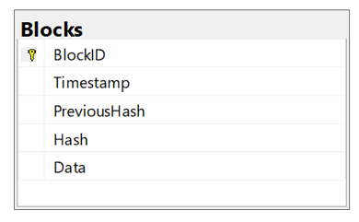
Рисунок 3.1.а – Внутрішня схема «Blocks», яка доєднується до фізичної структури даних і є носієм інформації

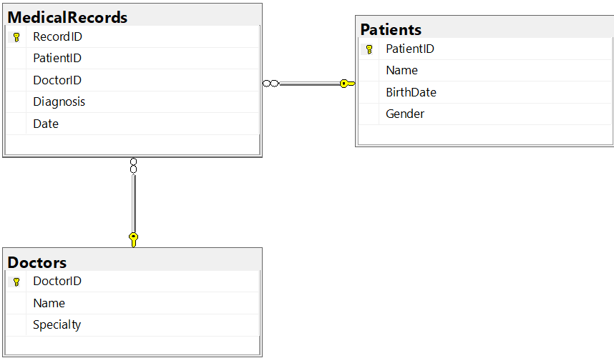
Рисунок 3.1.б – Фізична структура даних з трьох взаємопов’язаних таблиць

3.3 Типи зв’язків

Основні елементи зв'язків
Основні елементи зв'язків включають:
1. Первинний ключ (Primary Key): Це унікальний ідентифікатор кожного запису в таблиці, який забезпечує швидкий доступ до конкретних записів. Первинний ключ зазвичай складається з одного або кількох стовпців.
2. Зовнішній ключ (Foreign Key): Це стовпець або набір стовпців в одній таблиці, який посилається на первинний ключ іншої таблиці. Зовнішній ключ встановлює зв'язок між двома таблицями, дозволяючи об'єднувати дані та підтримувати цілісність пов'язаних даних.
3. Зв'язок (Relationship): Це вказівка на те, які стовпці в одній таблиці пов'язані з якими стовпцями в іншій таблиці. Зв'язки можуть бути один до одного, один до багатьох або багато до багатьох, залежно від того, як дані взаємодіють між таблицями.
Типи зв'язків у реляційних базах даних
У реляційних базах даних існують різні типи зв'язків між таблицями:
1. Однозначний зв'язок (One-to-One): Коли один запис в одній таблиці пов'язаний з одним записом в іншій таблиці. Наприклад, таблиця "Замовлення" може мати зовнішній ключ, пов'язаний з таблицею "Клієнти", що дозволяє визначити, який клієнт зробив замовлення.
2. Односпрямований зв'язок (One-to-Many): Коли один запис в одній таблиці може бути пов'язаний з багатьма записами в іншій таблиці. Наприклад, таблиця "Автори" може мати зовнішній ключ, пов'язаний з таблицею "Книги", що дозволяє знайти книги для конкретного автора.
3. Множинні зв'язки (Many-to-Many): Коли кожен запис в одній таблиці може мати кілька відповідних записів в іншій таблиці, і навпаки. Наприклад, багато студентів можуть бути зареєстровані на багато курсів, і кожен курс може мати багато студентів.
Для встановлення зв'язків між таблицями в SQL використовується оператор JOIN. Ось кілька прикладів використання JOIN для різних типів зв'язків:
- INNER JOIN: Використовується для об'єднання рядків з двох таблиць, коли є відповідні значення в обох таблицях.
```sql
SELECT Orders.OrderID, Customers.CustomerName
FROM Orders
INNER JOIN Customers ON Orders.CustomerID = Customers.CustomerID;
```
- LEFT JOIN: Повертає всі рядки з лівої таблиці та відповідні рядки з правої таблиці. Якщо немає відповідного запису, результат міститиме NULL.
```sql
SELECT Authors.AuthorName, Books.BookTitle
FROM Authors
LEFT JOIN Books ON Authors.AuthorID = Books.AuthorID;
```
- RIGHT JOIN: Повертає всі рядки з правої таблиці та відповідні рядки з лівої таблиці. Якщо немає відповідного запису, результат міститиме NULL.
```sql
SELECT Students.StudentName, Courses.CourseName
FROM Students
RIGHT JOIN Courses ON Students.StudentID = Courses.StudentID;
```
- FULL JOIN: Повертає всі рядки, коли є відповідність в лівій або правій таблиці. Якщо немає відповідного запису в одній з таблиць, результат міститиме NULL.
```sql
SELECT Employees.EmployeeName, Departments.DepartmentName
FROM Employees
FULL JOIN Departments ON Employees.DepartmentID = Departments.DepartmentID;
```
У розроблюваній базі використовуються такі типи зв’язків, як: один до одного, один до багатьох та багато до багатьох.
Опис таблиць та їх зв’язків наведено (див. табл. 3.1).
Таблиця 3.1
Опис таблиць та зв’язків
Таблиця 1 | Тип зв’язку | Таблиця 2 | Опис
Лікарі | 1:N | Медичний запис | Один лікар може мати багато медичних записів про пацієнтів
Продовж. табл. 3.1
Таблиця 1 | Тип зв’язку | Таблиця 2 | Опис
Медичний запис | 1:N | Пацієнт | Один пацієнт може мати багато медичних записів.
Медичний запис | 1:N | Лікарі | Один лікар може мати багато медичних записів.
Пацієнт | 1:N | Медичний запис | Один пацієнт може мати багато медичних записів.

Один-до-одного (One-to-One)
Цей тип зв'язку не представлений в наведених таблицях. Він би використовувався, якщо б, наприклад, у кожного пацієнта був один унікальний медичний запис і навпаки.
Один-до-багатьох (One-to-Many)
Patients і MedicalRecords: Один пацієнт може мати багато медичних записів. Поле PatientID в таблиці [MedicalRecords] є зовнішнім ключем, який посилається на первинний ключ таблиці [Patients].
Doctors і MedicalRecords: Один лікар може мати багато медичних записів. Поле DoctorID в таблиці [MedicalRecords] є зовнішнім ключем, який посилається на первинний ключ таблиці [Doctors].
Багато-до-багатьох (Many-to-Many)
Цей тип зв'язку не представлений в наведених таблицях безпосередньо, але може бути реалізований через проміжну таблицю. Наприклад, якщо кожен пацієнт може звертатися до багатьох лікарів і кожен лікар може лікувати багатьох пацієнтів, можна створити проміжну таблицю, що містить записи про кожне звернення.
Наприклад, за допомогою запиту INNER JOIN можна отримати можна отримати медичні записи з інформацією про пацієнтів та лікарів як це видно з (рис. 3.2).

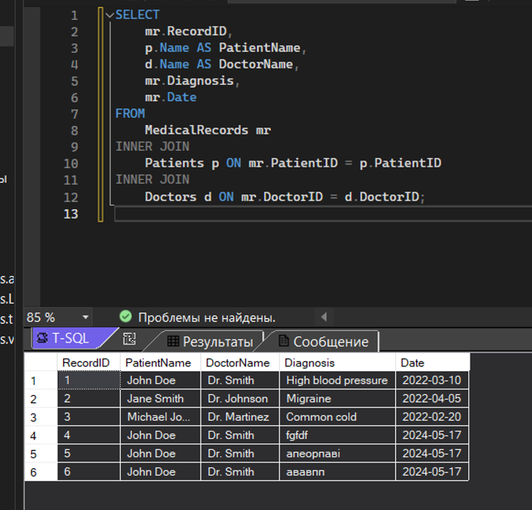
Рисунок 3.2 – Результат виконання запиту

Наприклад, за допомогою запиту LEFT JOIN можна отримати всіх пацієнтів та їх медичні записи, якщо такі як це показано на (рис. 3.3).

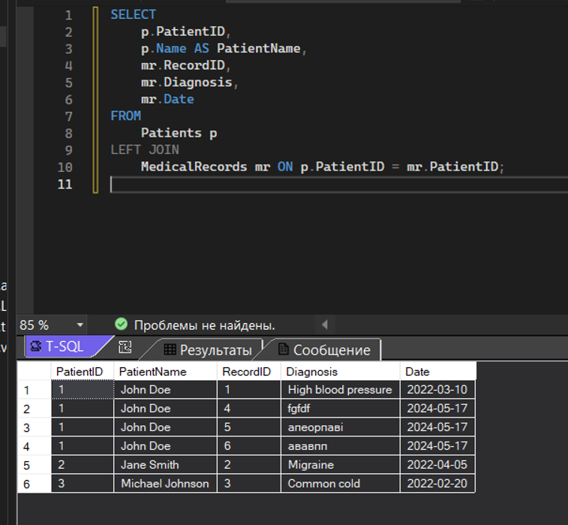
Рисунок 3.3 – Результат виконання запиту

3.4 Реалізація кодової частини

Кодова частина розкриває весь процес та рисунки з використанням коду на мові C#, частини бази даних та інтерфейс.
Частина коду яка має головну точку входу у ПП. Він представляє собою початкову вхідну базу у «Windows Form» для запуску програми в цілому. Дана частина продемонстрована на (рис. 3.4).

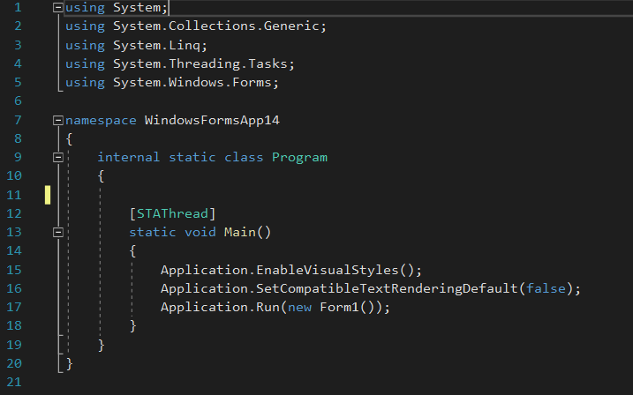
Рисунок 3.4 – Частина Program.cs

Конфіг та версії фреймворку продемонстрована на (рис. 3.5 – рис. 3.6).

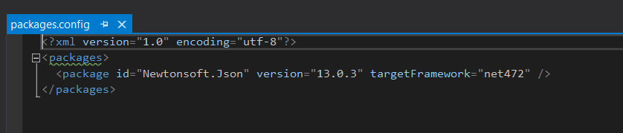
Рисунок 3.5 – Версія коніфгу

Рисунок 3.6 – Версія фреймворку

Виконання запиту «MedicalRecord» яка застосовується для збереження даних та має свої класи та блоки. «AddRecordForm» конструктор класу, який викликає метод «InitializeComponent» для ініціалізації компонентів форми. Статистичний метод який зберігає даних до бази які показано на (рис. 3.7).

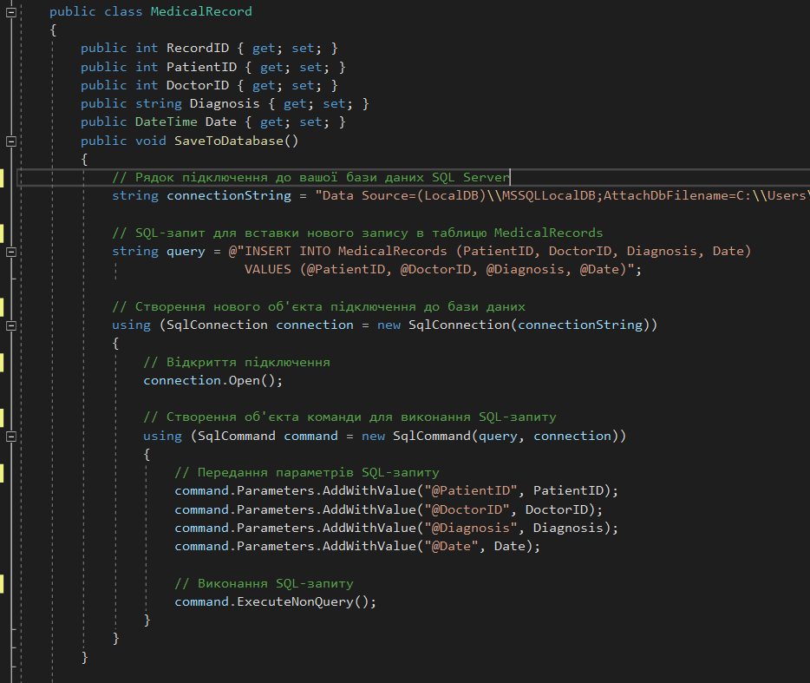
Рисунок 3.7 – Метод збереження даних в базу даних

Демонстрація класу «блок» який записує інформацію яку потім можна продивитись показано на (рис. 3.8).

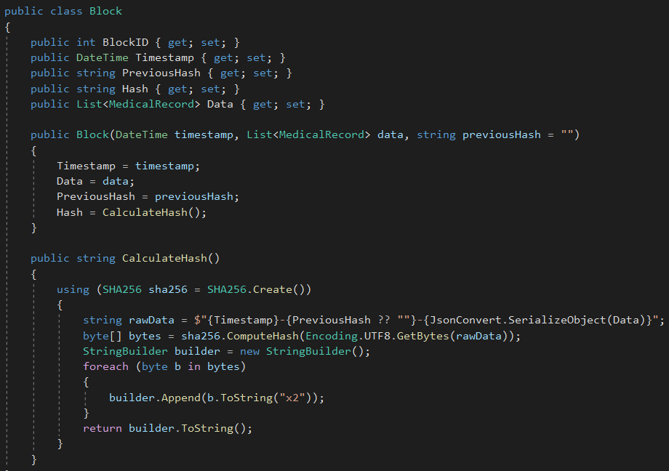
Рисунок 3.8 – Клас «блок»

Клас забезпечує саму структуру блок в блокчейні, які містять вищеперелічений перелік властивостей. Цей конструктор блоку форматує ці властивості та обчислює хеш методом «CalculateHash».
Функції завантаження блоків та відображення та кнопка яка використовується для відображення інформаційних блоків та завантажувальних як це показано на (рис. 3.9 – рис. 3.10).

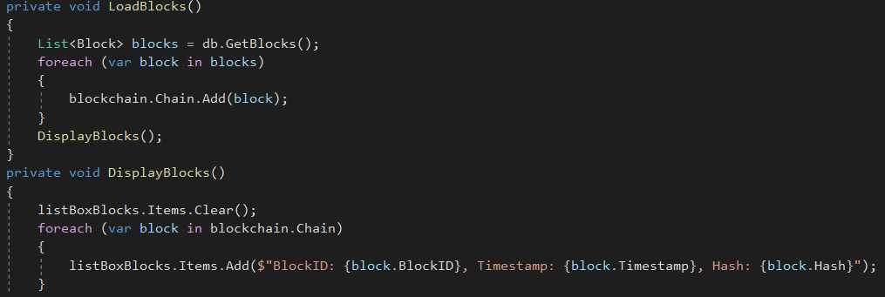
Рисунок 3.9 – Код завантаження та відображення блоків

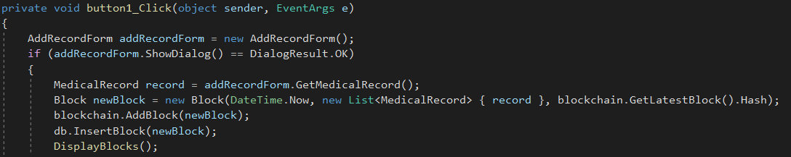
Рисунок 3.10 – Клас «блок»

Наступний клас «DataBase» є певним проходом між базою даних та внутрішнім кодом, як це показано на (рис. 3.11).

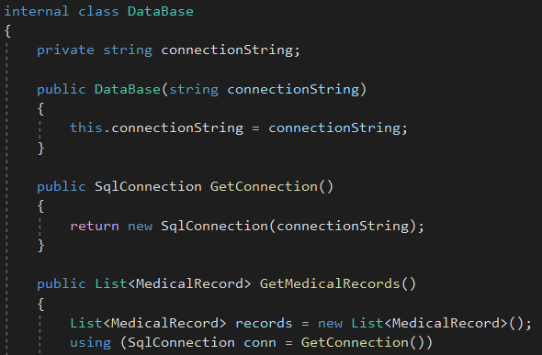
Рисунок 3.11 – Клас «блок»

Даний клас дає змогу отримувати зєднання з базою даних за допомогою «GetConnection» повертає новий обєкт «SqlConnection» використовуючи збережений рядок приєднання. Також даний клас допомагає відстати від деталей при взаємодії з базою даних та надає комфортний інтерфейс для одержування підєднання та інформаційних даних з БД.
Створення та виконання запиту створення бази даних важливе для медичної системи. В цьому прикладі є запит на додавання додаткових записів з якими будуть записуватися ті дані які вкладаються в базу та зберігаються там. В цій кодовій частині є додавання 5 нових записів типу, «RecordID», «PatientID», «DoctorID», «Diagnosis» та «Date» як це видно з (рис. 3.12).

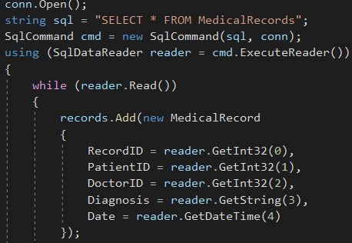
Рисунок 3.12 – Додавання нових записів в базу даних

Впровадження нових блоків які виконують запит з бази даних та додають ще нові колонки в базі, як це показано на (рис. 3.13).

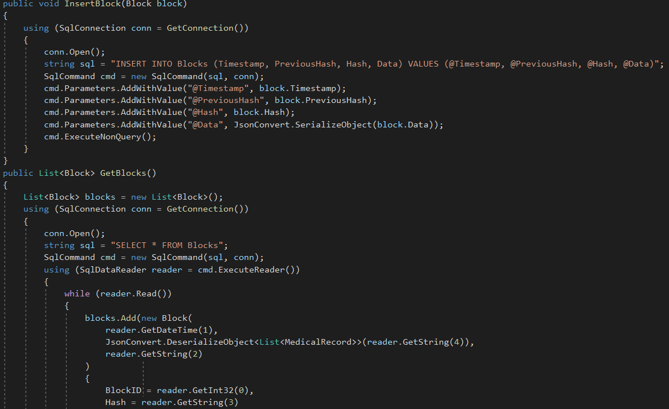
Рисунок 3.13 – Додавання нових блоків в базу даних

Метод «InsertBlock»: вставляє новий блок у нашу базу даних, використовуючи дані блоку та додавання їх як параметрів SQL – запитів.
Метод «GetBlocks()»: Метод отримує всі блоки з бази даних та відновлення початкового стану та повертає їх у вигляді списку об’єктів «block».
Частина яка є створенням самого першого блоку так званого «блок генезису» та загалом «ланцюжок блоків». Кожен блок містить код ID, хеш та дані у нашому випадку це є медичні записи. Клас дає змогу створення першого блоку та додачею нових блоків з автоматикою встановлення хешу та певною перевіркою ланцюга блоків, як це показано на (рис. 3.14 – рис.3.15).

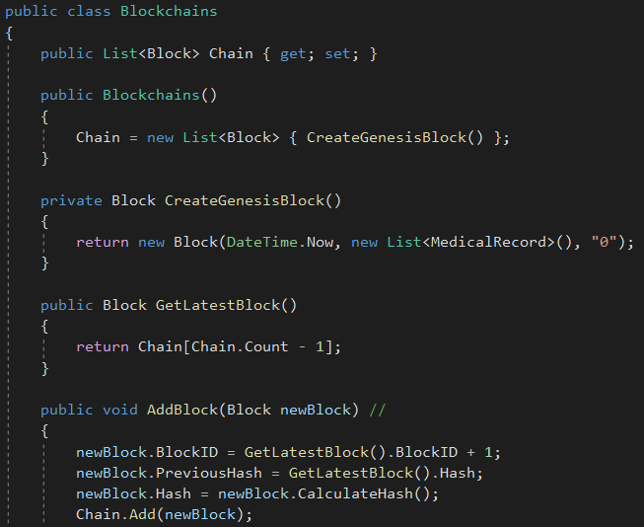
Рисунок 3.14 – Створення «ланцюга блоків»

Цей код створює саму структуру блокчейн, яка зберігає блоки по типу списків та забезпечення механізмів задля додавання все нових та нових блоків з правильним хешом та цією послідовністю.

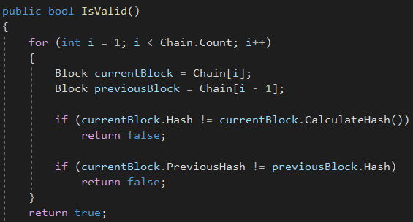
Рисунок 3.15 – Автоматичне встановлення хешу

Метод «IsValid()» використовує перевірку блокчейну чи є зміни та наявність правильності зв’язків між самими блоками. Перевіряє всі наявні блоки, починаючи з другого блоку. Також йде перевірка хешу певного блоку та чи відповідає обчислений хеш для даного блоку. Йде повернення команди «true», якщо всі перевірки будуть успішні і пройшли усю перевірку та «false» якщо не відповідає відповідності.
Частина коду яка описує форму «AddRecordForm». «AddRecordForm» це певний конструктор класу, який викликає метод «InitializeComponent». Приватне поле типу «MedicalRecord», яке зберігає створений медичний запис. «GetMedicalRecord» публічний метод, який повертає створений медичний запис та зберігає його. для ініціалізації компонентів форми дана форма призначена для запису медичних даних, як це показано на (рис. 3.16).

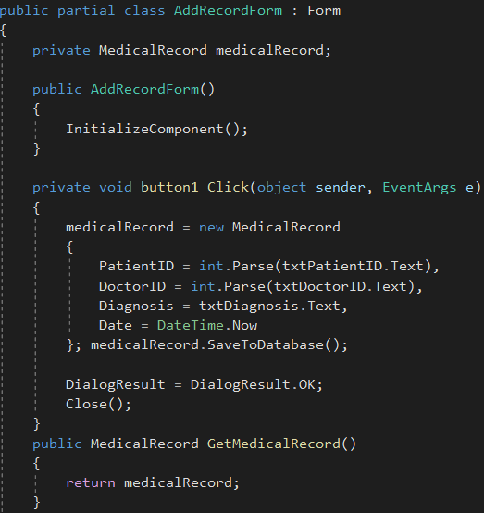
Рисунок 3.16 – Автоматичне встановлення хешу

Тобто алгоритм використовує 3 деталі ініціалізації: ініціалізація форми, обробка кліку на кнопку та отримання медичних записів.
Ініціалізація форми – має на меті виклик при створенні форми.
Обробка кліку на кнопку – зчитування даних, який створює медичний запис та заповнює його інформацією.
Отримання медичного запису – дозволяє зовнішньому коду отримувати створений медичний запис після закриття форми.
Ми маємо загально описану кодову частину яка відображує процес виконання функцій, різних методів, використання інтерфейсного забезпечення та використання блокчейн технологій в медичній системі.

3.5 Розробка застосунку

В рамках розробки застосунку було створено програмний проєкт, що містить три класи «Blockchains», «DataBase», «MedicalRecord». Діаграму класів програмного продукту як це показано на (рис. 3.17).

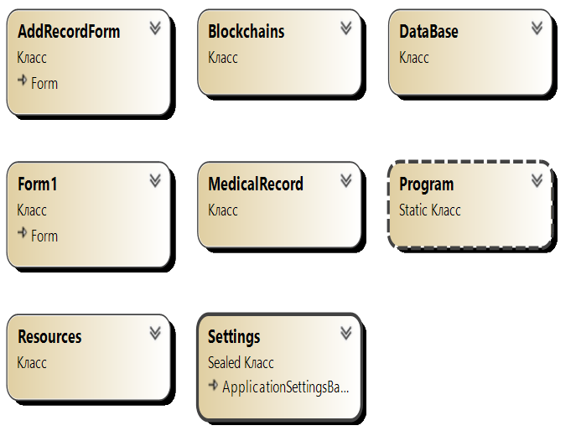
Рисунок 3.17 – Діаграма класів

Винесемо окремо створені класи та розглянемо методи, що були створені як це показано на (рис. 3.18).

Рисунок 3.18 – Діаграма класів (розгорнута)

У класі DataBase створено 6 методів.
1) DataBase - ініціалізує об'єкт DataBase зі строкою підключення до бази даних.
Опишемо даний метод:
- connectionString: Параметр, що приймає строку підключення до бази даних. Зберігається у приватному полі класу.
2) GetBlocks - отримує всі медичні записи з таблиці MedicalRecords.
Опишемо даний метод:
- Створює список List<MedicalRecord> для зберігання отриманих записів.
- Використовує SqlConnection для підключення до бази даних.
- Виконує SQL-запит для вибірки всіх записів з таблиці MedicalRecords.
- Читає результати запиту за допомогою SqlDataReader і додає їх до списку записів.
- Повертає: Список об'єктів MedicalRecord.
3) GetConnection – створює і повертає новий об'єкт SqlConnection з використанням строки підключення, що зберігається у класі.
Повертає: SqlConnection - об'єкт підключення до бази даних.
4) GetMedicalRecords - отримує всі медичні записи з таблиці MedicalRecords.
Опишемо даний метод:
- Створює список List<MedicalRecord> для зберігання отриманих записів.
- Використовує SqlConnection для підключення до бази даних.
- Виконує SQL-запит для вибірки всіх записів з таблиці MedicalRecords.
- Читає результати запиту за допомогою SqlDataReader і додає їх до списку записів.
Повертає: Список об'єктів MedicalRecord.
5) InsertBlock – вставляє новий блок даних у таблицю Blocks.
Опишемо даний метод:
- Використовує SqlConnection для підключення до бази даних.
- Виконує SQL-запит для вставки нового запису в таблицю Blocks.
- Параметри блоку додаються до команди SQL як параметризовані значення.
6) GetBlocks() - отримує всі блоки з таблиці Blocks.
Опишемо даний метод:
- Створює список List<Block> для зберігання отриманих блоків.
- Використовує SqlConnection для підключення до бази даних.
- Виконує SQL-запит для вибірки всіх записів з таблиці Blocks.
- Читає результати запиту за допомогою SqlDataReader, десеріалізує дані з JSON-формату та додає їх до списку блоків.
- Повертає: Список об'єктів Block.
У класі Blockchains створено 5 методів.
Клас Blockchains відповідає за роботу з ланцюжком блоків. У ньому реалізовані методи для створення, додавання та перевірки блоків у ланцюжку. Нижче наведено опис кожного методу:
1) Конструктор Blockchains()
Призначення: Ініціалізує об'єкт класу Blockchains та створює початковий (генезисний) блок.
Опис:
- Створюється новий екземпляр списку List<Block> з назвою Chain.
- Встановлюється початковий елемент ланцюжка, який представляє генезисний блок.
2) Метод CreateGenesisBlock()
Призначення: Створює генезисний блок, який є першим блоком у ланцюжку.
Опис:
- Створюється новий екземпляр блоку з поточним часом, порожнім списком медичних записів та попереднім хешем, рівним "0".
- Повертає: Об'єкт типу Block - генезисний блок.
3) Метод GetLatestBlock()
Призначення: Повертає останній блок у ланцюжку.
Опис:
- Повертає останній елемент у списку Chain, що представляє останній доданий блок.
- Повертає: Об'єкт типу Block - останній блок у ланцюжку.
4) Метод AddBlock(Block newBlock)
Призначення: Додає новий блок до ланцюжка.
Опис:
- Встановлює ідентифікатор нового блоку, який є наступним після ідентифікатора останнього блоку у ланцюжку.
- Встановлює попередній хеш нового блоку, який є хешем останнього блоку у ланцюжку.
- Обчислює хеш нового блоку.
- Додає новий блок до кінця ланцюжка.
5) Метод IsValid()
Призначення: Перевіряє цілісність ланцюжка блоків.
Опис:
- Перевіряє кожен блок у ланцюжку, починаючи з другого.
- Перевіряє, чи збігається хеш блоку з обчисленим хешем блоку.
- Перевіряє, чи відповідає попередній хеш поточного блоку хешу попереднього блоку.
- Повертає true, якщо ланцюжок є цілісним, і false в іншому випадку.
- Повертає: true, якщо ланцюжок є цілісним; false, якщо ланцюжок пошкоджений.
Загальний вигляд та структура проекту показана на (рис. 3.19).

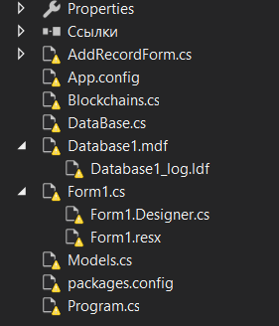
Рисунок 3.19 Загальна структура проекту

Програмна реалізація застосунку полягає в тому, що користувач уводить медичний запис та здійснюється запис за допомогою технології блокчейну.
Запустимо програму як це показано на (рис. 3.20).

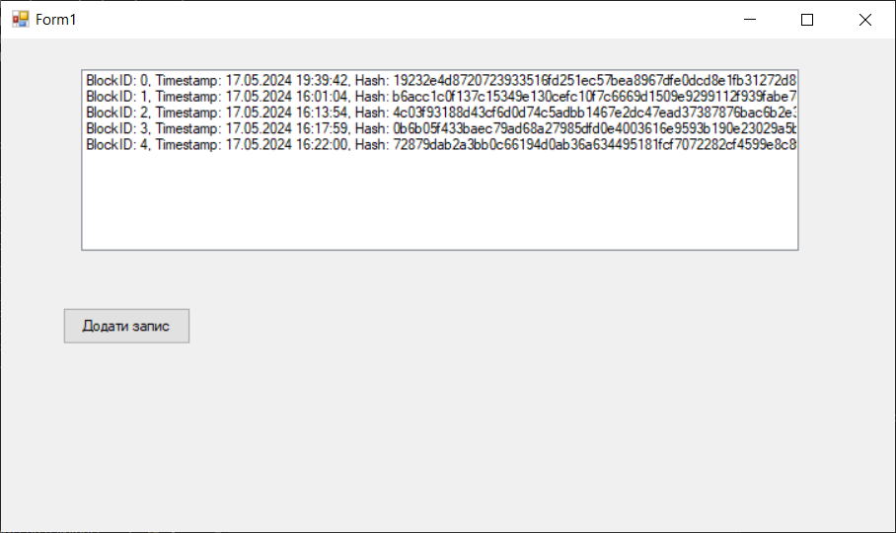
Рисунок 3.20 – Запуск програми

Як видно з даного рисунку, то в нас вже є записи у вигляді блоков та хешу, що були внесені. Натиснемо на кнопку «Додати запис». Відкриється нова форма, як це показано на (рис. 3.21).

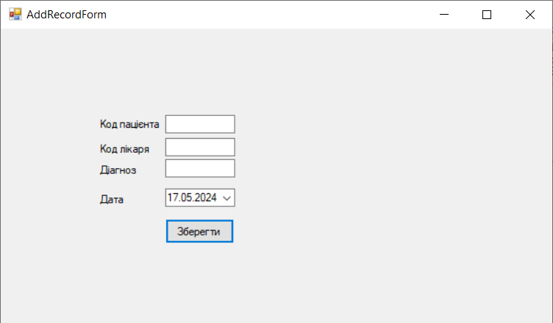
Рисунок 3.21 – Форма для внесення даних

Уведемо дані та натиснемо на «Зберегти» як це видно з (рис. 3.22).

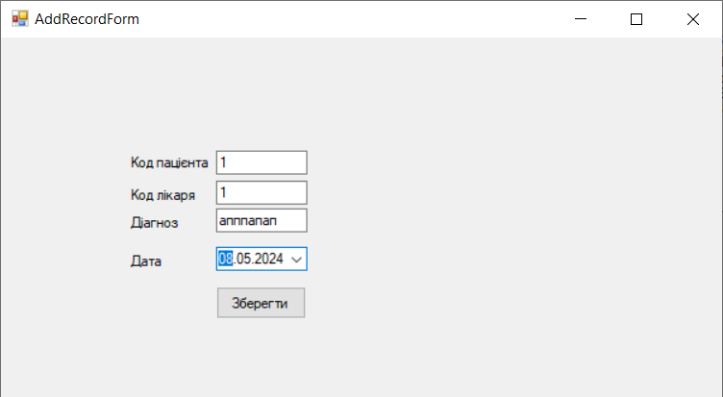
Рисунок 3.22 – Введення нових даних

Головна сторінка як це видно з (рис. 3.23) вже з новим записаним хешем про дані пацієнта та лікаря воно зберігається на так званому «ланцюгу блоків».

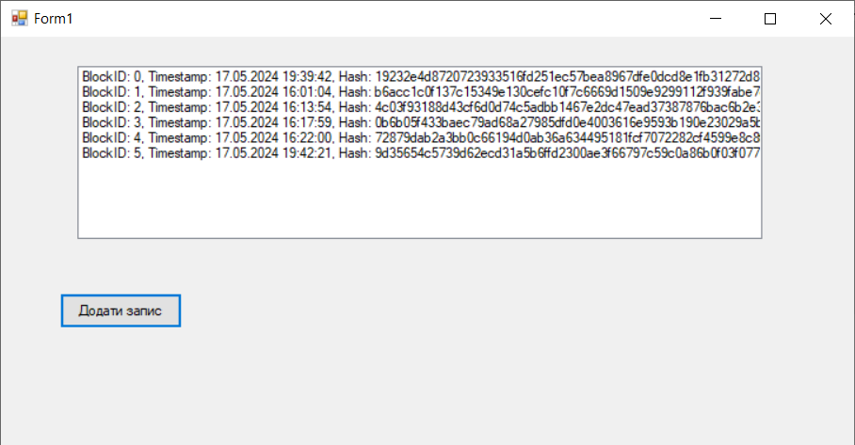
Рисунок 3.23 – Головна сторінка з новими даними

Інформацію яку має база даних до внесення нових даних зоображена на (рис. 3.24).

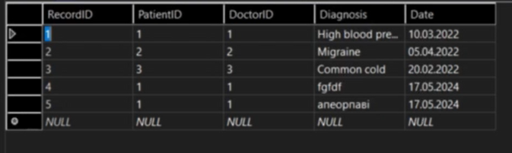
Рисунок 3.24 – Головна сторінка з новими даними

Також відбулось зміни у категорії «Blocks» з новим записом інформації показано на (рис. 3.25).

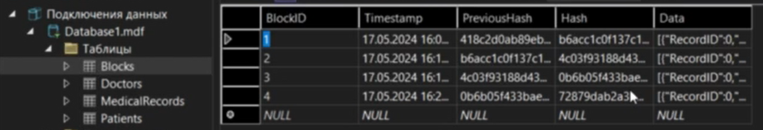
Рисунок 3.25 – Головна сторінка з новими даними

Переглянемо таблицю медицинських записів як це видно з (рис. 3.26), щоб перевірити чи занеслася інформація. Виходячи з попередньої інформації в базі потрібно визначити скільки нових пунктів ми маємо в новій таблиці. Даний рисунок має на меті загальну інформацію про медичні записи пацієнта та висновком лікаря з певним кодом при вході до бази для внесення інформації.

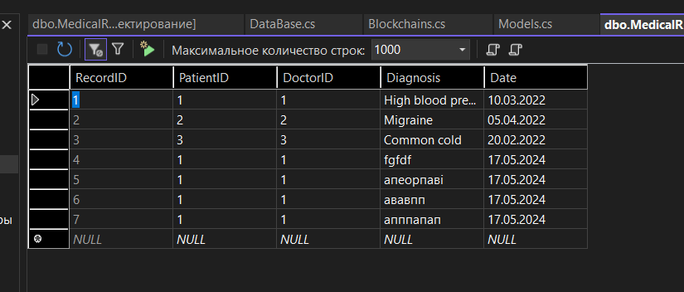
Рисунок 3.26 – Таблиця записів з новою інформацією

Як бачимо додалися нові пункти в базу даних з медичними записами, що є успішним розрахунком.

3.6 Розрахунок економічного ефекту за темою дипломної роботи

Метод функціонально-вартісного аналізу використаємо для аналізу економічного фактору та зробимо певний прогноз стосовно фінансової стабільності та фінансових критеріїв[26]. ФВА являє собою аналіз критерії програмного продукту та інформаційної системи, для того щоб коригувати конфіденційну інформацію та не дати її в публічний доступ або в доступ без дозволу через технології blockchain.
Вимоги до ПП:
- зрозумілість методів які використовуються в технологіях blockchain
- мінімальне масштабування проекту
- інформація повинна бути конфіденційна з точки зору blockchain
- мінімізування витрат на реалізацію для досягнення найкращого результату
Проаналізувавши варіативність можемо побудувати морфологічну карту як це видно з (рис. 3.27).

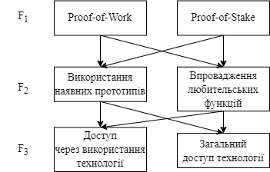
Рисунок 3.27 – Морфологічна карта

Також буде продемонстрована різна варіація виборчої стратегії, яка безсумнівно впливає на економічний фактор та мають вплив та синхронність з забезпеченням апарату. Функціонально вартісний аналіз був застосований аби оцінити та проаналізувати дані критерії які були описані.
Функціонально-вартісний аналіз — це комплекс технічно-економічного дослідження певного об'єкта з метою розвинення його позитивних функцій при кращому та оптимальнішому співвідношенні між їх цінністю для користувача і втратами на їх досягнення.
Роблячи висновок можна сказати, що виконуючи ФВА (Функціонально-вартісний аналіз), ми отримуємо альтернативи виконання з різних варіацій тому можна сказати що ми маємо кращим другий варіант реалізацію продукту. Адже даний варіант має найкращі дані техніко-економічного рівня, а саме - К_{ТЕР2} = 3,21202⋅10⁻⁵.
Даний вибір розроблення програмного продукту має наступні критерії:
- Proof-of-Work – технологія яка має найбільш збалансований функціонал.
- Наявні прототипи які будуть базуватися на оригінальних та перевірених функціях.
- Особистий доступ, який надає можливість використання технологій.
Данна варіація вибору розробки та користування в майбутньому дає змогу юзеру користуватися різного роду технологій.
Функціонально-вартісний аналіз був застосований на практиці та реалізований в розрахунках які демонструють економічну точку зору даної роботи та допомагають створити чіткий план дій на основі даних обчислень. Також була створена морфологічна карта яка показує зміст варіації роботи над проектом та вибірку між ними. Зібрана та обчислена інформація є виконанням аналізування економічного розроблення продукту. Отже було досягнуто результатів які є правильними виходячи з нашої тематики. Вартість розробки ПП складає 135171,57 грн.

Висновки до розділу 3

В даному розділі було розроблено застосунок який дозволяє ефективно працювати з медичними даними шляхом їх зберігання в блокчейні, що забезпечує надійність, цілісність та безпеку даних.
Було розглянуто процес розробки застосунку, який включав створення програмного проекту з трьома основними класами: «Blockchains», «DataBase», «MedicalRecord». Діаграма класів програмного продукту надає візуальне уявлення про їх взаємозв'язки.
Під час розгляду класу «DataBase» було детально описано шість методів, які відповідають за взаємодію з базою даних. Ці методи виконують операції зчитування, запису та видалення даних, а також забезпечують підключення до бази даних.
Клас «Blockchains» відповідає за роботу з ланцюжком блоків. Його методи дозволяють створювати нові блоки, додавати їх до ланцюжка, перевіряти цілісність ланцюжка та отримувати інформацію про останній блок.
Впровадження цифрових технологій, таких як бази даних і технологія блокчейну, у сферу цифрової медицини може мати значний економічний ефект.
- Використання ефективних баз даних дозволяє оптимізувати процеси зберігання, організації та доступу до медичної інформації. Це може призвести до зменшення витрат на інфраструктуру та обслуговування баз даних.
- Використання технології блокчейну дозволяє покращити ефективність обміну медичною інформацією між різними медичними закладами та постачальниками послуг. Це може призвести до зменшення часу на обробку даних та уникнення повторних досліджень.
- Використання технології блокчейну дозволяє забезпечити надійну захист від несанкціонованого доступу до медичних даних, що може запобігти втраті даних та потенційним кібератакам.
- Збільшена доступність та надійність медичної інформації завдяки використанню цифрових технологій може покращити якість діагностики та лікування, що в свою чергу може призвести до зменшення кількості медичних помилок та покращення результатів лікування.
- Ефективне зберігання та обмін медичною інформацією може сприяти здійсненню нових досліджень та розвитку інноваційних методів діагностики та лікування.

ЗАГАЛЬНІ ВИСНОВКИ

Результати роботи

В даній роботі було проаналізовано сучасні, як вітчизняні так і міжнародні медичні системи по типу IBM, Health Nexus, MediLedger як найбільш поширені з використанням блокчейн технології у медичних системах. Helsi та eHealth – вітчизняні продукти які є носіями блокчейну та пропонують новий функціонал у медичних системах.
Досліджено блокчейн технологію, яка має на меті оптимізувати роботу медичної системи.
Застосовано стандарти ЕМК, EHR для ведення медичних записів з забезпеченням конфіденційності та хешування.
Реалізовано застосунок який може мати подальше використання в екосистемі цифрової медицини який не потребує додаткового захисту медичної інформації.

Обговорення результатів роботи

Була створена БД яка показує запис до лікаря через «блок» який містить інформацію про пацієнта, з його особистим кодом, з особистим кодом лікаря та діагнозом який вбудовується в іншу базу з перегляду іншими лікарями. Всі ці дані знаходяться в блокчейні і мають свій захист.
Програмна реалізація застосунку передбачає введення медичних записів користувачем та їх запис у блокчейн. Результатом є створення ланцюжка блоків, які містять інформацію про медичні записи, та забезпечення їхньої цілісності та безпеки.

Висновки

Цифрова медицина базується на принципах ефективності, безпеки та інновацій, а використання блокчейну у цій сфері надає додаткові можливості для підвищення ефективності управління медичними даними та процесами. Основні принципи використання блокчейну в цифровій медицині включають безпеку та конфіденційність, прозорість та незмінність, інтероперабельність, доступність та контроль даних пацієнтів, а також зниження витрат та підвищення ефективності.
В даній роботі були розглянуті блокчейн технології в медичних системах які на сьогоднішній день є одним із найбільших аспектів при використанні системи, адже інформаційна політика даної технології забезпечує безпеку та прозорість при якій дані можуть зберігатися без всуванням інших осіб. Було проведено аналіз та дослідження блокчейн технологій а потім їх вплив на медичну галузь та саме впровадження у сектор медицини, як окремий клаптик модернізації який принесе позитивний результат. Зосередження було на використанні даної технології, аналіз та оцінка її функціоналу та впровадження, адже без мінусів використання, не буде подальшого розвитку та уникнення даних мінусів.
Потенціал застосування блокчейну в цифровій медицині розширюється на такі області, як електронні медичні записи, відстеження ланцюгів поставок, клінічні випробування та багато інших. Впровадження цих інноваційних рішень може суттєво покращити якість медичних послуг, забезпечити безпеку та надійність обробки медичних даних та сприяти створенню більш доступної та ефективної системи охорони здоров'я
При проектуванні необхідно враховувати, що основа захисту даних та внутрішнє середовище системи та конфіденційність даних в системі у яку вбудована технологія блокчейн, яка набула своєї популярності в криптографії та зараз має вплив на організацію робочого процесу та збереження конфіденційності даного процесу для подальшої стабільної роботи.

СПИСОК ВИКОРИСТАНИХ ДЖЕРЕЛ

- Blockchain. IT-Enterprise – your one-stop ecosystem for reengineering [Електронний ресурс] – Режим доступу до ресурсу: https://www.it.ua/knowledge-base/technology-innovation/blockchain.
- БЛОКЧЕЙН-ТЕХНОЛОГІЇ В МЕДИЦИНІ [Електронний ресурс] – Режим доступу до ресурсу: https://novilidery.com/news/blokcheyn-tekhnologii-v-medicini-plyusi-i-yak-vprovaditi-v-ukraini.
- Blockchain Basics: A Non-Technical Introduction in 25 Steps, Daniel Drescher, Frankfurt am Main, Germany.
- Seele Stem Subchain [Електронний ресурс] – Режим доступу до ресурсу: https://seele.pro.
- What does the future of Blockchain look like? [Електронний ресурс] – Режим доступу до ресурсу: https://bap-software.net/en/knowledge/future-of-blockchain/#:~:text=According%20to%20a%20forecast%20by,revolution%20in%20the%20coming%20decades.
- Blockchain and the Internet of Things: the IoT blockchain opportunity and challenge [Електронний ресурс] – Режим доступу до ресурсу: https://www.i-scoop.eu/internet-of-things-iot/blockchain-iot/.
- On blockchain and its integration with IoT. Challenges and opportunities [Електронний ресурс] – Режим доступу до ресурсу: https://www.sciencedirect.com/science/article/pii/S0167739X17329205?via%3Dihub#sec2.
- Casey, M. J., & Vigna, P. (2018). The Truth Machine: The Blockchain and the Future of Everything.
- Medical Informatics: Knowledge Management and Data Mining in Biomedicine (Integrated Series in Information Systems) [Електронний ресурс] // 2005 – Режим доступу до ресурсу: https://doc.lagout.org/Others/Data%20Mining/Medical%20Informatics_%20Knowledge%20Management%20and%20Data%20Mining%20in%20Biomedicine%20%5BChen%2C%20Fuller%2C%20Friedman%20%26%20Hersh%202005-06-21%5D.pdf.
- В.О. Качмар Стан розвитку медичної інформатики в Україні Компанія «Елекс», Львів [Електронний ресурс]. – 2009. – Режим доступу до ресурсу: https://www.vitapol.com.ua/user_files/pdfs/mtu/617186124170177_14012010193617.pdf.
- Zhang R. Benefits of Blockchain Initiatives for Value-Based Care: Proposed Framework [Електронний ресурс] / R. Zhang, A. George, J. Kim // 2019 – Режим доступу до ресурсу: https://www.ncbi.nlm.nih.gov/pmc/articles/PMC6789420/.
- Hasselgren A. Blockchain in healthcare and health sciences—A scoping review [Електронний ресурс] / A. Hasselgren, K. Kralevska, D. Gligoroski // 2020 – Режим доступу до ресурсу: https://www.sciencedirect.com/science/article/pii/S138650561930526X.
- Blockchain distributed ledger technologies for biomedical and health care applications [Електронний ресурс] // 2017 – Режим доступу до ресурсу: https://academic.oup.com/jamia/article/24/6/1211/4108087?login=false. Ns.
- Can electronic medical record systems transform health care? [Електронний ресурс] / [R. Hillestad, J. Bigelow, A. Bower та ін.] // 2005 – Режим доступу до ресурсу: https://pubmed.ncbi.nlm.nih.gov/16162551/.
- IBM Healthcare Rallies for Blockchains. IBM Institute for Business Value. [Електронний ресурс] // 2018 – Режим доступу до ресурсу: https://www.ibm.com/downloads/cas/BBRQK3WY.
- Agbo A. Blockchain Technology in Healthcare: A Systematic Review [Електронний ресурс] / A. Agbo, Q. Mahmoud, J. Eklund // 2019 – Режим доступу до ресурсу: https://pubmed.ncbi.nlm.nih.gov/30987333/.
- Kakavand H. THE BLOCKCHAIN REVOLUTION AN ANALYSIS OF REGULATION AND TECHNOLOGY RELATED TO DISTRIBUTED LEDGER TECHNOLOGIES [Електронний ресурс] / Hossein Kakavand // 2017 – Режим доступу до ресурсу: https://www.luthersystems.com/media/zpepz0ay/bart_chilton_paper.pdf.
- Tripathi G. A comprehensive review of blockchain technology: Underlying principles and historical background with future challenges [Електронний ресурс] / G. Tripathi, M. Abdul Ahad, G. Casalino. – 2023. – Режим доступу до ресурсу: https://www.sciencedirect.com/science/article/pii/S2772662223001844#sec4.
- Firas H N. Providing scalability and privacy for smart contract in the healthcare system [Електронний ресурс] / N. Firas H, U. Osman, I. Abdullahi A // 2022 – Режим доступу до ресурсу: https://www.sciencedirect.com/science/article/abs/pii/S0030402622013353.
- Blockchain in healthcare: A comprehensive review of applications and security concerns [Електронний ресурс] / [A. Akoh, A. Oluwafunmi, T. Toritsemogba та ін.] – Режим доступу до ресурсу: https://ijsra.net/content/blockchain-healthcare-comprehensive-review-applications-and-security-concerns.
- Patients and Privacy: GDPR Compliance for Healthcare Organizations [Електронний ресурс]. – 2018. – Режим доступу до ресурсу: https://www.trendmicro.com/vinfo/dk/security/news/online-privacy/patients-and-privacy-gdpr-compliance-for-healthcare-organizations.
- Hayes A. Blockchain facts [Електронний ресурс] / Adam Hayes. – 2023. – Режим доступу до ресурсу: https://www.investopedia.com/terms/b/blockchain.asp.
- Blockchain and personal data protection [Електронний ресурс]. – 2023. – Режим доступу до ресурсу: https://www.lexology.com/library/detail.aspx?g=dde2d588-9f51-4346-8a29-fe85c9898fbc.
- Converging blockchain and next-generation artificial intelligence technologies to decentralize and accelerate biomedical research and healthcare [Електронний ресурс]. – 2018. – Режим доступу до ресурсу: https://pubmed.ncbi.nlm.nih.gov/29464026/.
- Smart Contracts On The Blockchain: A deep dive in to Smart Contracts [Електронний ресурс]. – 2018. – Режим доступу до ресурсу: https://abhibvp003.medium.com/smart-contracts-on-the-blockchain-a-deep-dive-in-to-smart-contracts-9616ad26428c.
- Функціонально-вартісний аналіз [Електронний ресурс]. – 2007. – Режим доступу до ресурсу: http://dspace.wunu.edu.ua/bitstream/316497/462/1/Функціонально-вартісний%20аналіз.pdf.
- Blockchain Technology May Transform The Future Of Healthcare [Електронний ресурс]. – 2022. – Режим доступу до ресурсу: https://www.forbes.com/sites/saibala/2022/11/27/blockchain-technology-may-transform-the-future-of-healthcare/?sh=6445faa751b4.
- IBM Watson Health to launch blockchain-powered Digital Health Pass [Електронний ресурс] – Режим доступу до ресурсу: https://www.hhmglobal.com/knowledge-bank/news/ibm-watson-health-to-launch-blockchain-powered-digital-health-pass.
- The MediLedger Network [Електронний ресурс] – Режим доступу до ресурсу: https://www.chronicled.com/hospital-systems.
- Health Nexus [Електронний ресурс] – Режим доступу до ресурсу: https://healthnexus.ca.
- Create simple Blockchain using Python [Електронний ресурс] – Режим доступу до ресурсу: https://www.geeksforgeeks.org/create-simple-blockchain-using-python/.
- Python Blockchain Tutorial [Електронний ресурс] – Режим доступу до ресурсу: https://www.tutorialspoint.com/python_blockchain/index.htm.
- C and Blockchain Development [Електронний ресурс] – Режим доступу до ресурсу: https://www.jdoodle.com/tutorials/cpp/cpp-advanced/cpp-and-blockchain.
- Blockchain and Healthcare: Opportunities and Prospects for the EHR [Електронний ресурс]. – 2020. – Режим доступу до ресурсу: https://www.mdpi.com/2071-1050/12/22/9693.
- Ekblaw, A., Azaria, A., Halamka, J.D., Lippman, A.: A case study for blockchain in healthcare: “MedRec" prototype for electronic health records and medical research data. In: Proceedings of IEEE Open & Big Data Conference, vol. 13, p. 13 (2016)
- Zhang P, White J, Schmidt DC, Lenz G, Rosenbloom ST. FHIRChain: applying blockchain to securely and scalably share clinical data. Comput. Struct. Biotech. J. 2018;16:267–278. doi: 10.1016/j.csbj.2018.07.004.
- Helsi [Електронний ресурс] – Режим доступу до ресурсу: https://helsi.me/about.
- СИСТЕМА ЕЛЕКТРОННОЇ ОХОРОНИ ЗДОРОВ’Я В УКРАЇНІ [Електронний ресурс]. – 2021. – Режим доступу до ресурсу: https://amer.org.ua/wp-content/uploads/2022/07/e-Health-e-booklet_Ukraine.pdf.
- Using C# For Blockchain Development: Smart Contracts And Decentralized Apps [Електронний ресурс]. – 2023. – Режим доступу до ресурсу: https://www.momentslog.com/development/native-application/using-c-for-blockchain-development-smart-contracts-and-decentralized-apps.

не пізніше ніж за 5 днів до затвердженої дати захисту ДР в ЕК

